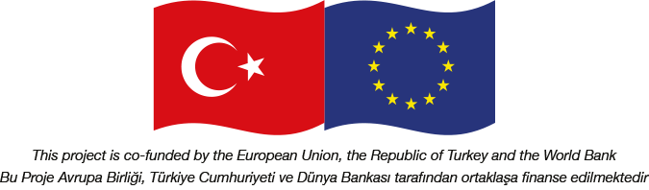

DÜNYA BANKASI SÜRDÜRÜLEBİLİR ŞEHİRLER PROJESİ EK FİNANSMAN YENİLENEBİLİR ENERJİ PROJESİ

ÇEKEREK BELEDİYESİ GÜNEŞ ENERJİSİ SANTRALİ PROJESİ (1200 kWe)
ÇEVRESEL VE SOSYAL YÖNETİM PLANI


TEMMUZ 2024
BELGE KONTROL SAYFASI
Belge Adı | ÇSYP(TR)_GES_Cekerek_v3
Hazırlayan | Doğukan ARIKAN
Tarih | 17 Temmuz 2024
Versiyon | Versiyon 03
Belge Durumu | Final
Kullanım: | Dünya Bankası, Ilbank

Ad & Soyad | Sorumluluk
Doğukan Arıkan | Çevre Mühendisi
Aslugül Uğur | Çevre Mühendisi
M. Öner Akten | Çevre & Sosyal Uzmanı

İÇİNDEKİLER
ŞEKİL LİSTESİ IV
TABLO LİSTESİ V
EKLER LİSTESİ VI
KISALTMALAR VII
YÖNETİCİ ÖZETİ 8
1. PROJE TANIMI 10
2. ÇEVRESEL VE SOSYAL TARAMA 13
3. YASAL VE KURUMSAL ÇERÇEVE 17
3.1. Ulusal Yasal Çerçeve 17
3.2. Uluslararası Yasal Çerçeve 17
4. TEMEL DURUM 19
4.1. Proje Alanı 19
4.2. Doğal ve Kültürel Kaynaklar 20
4.3. Proje Alanı Kullanım Hakları 20
4.4. Sosyo-ekonomik Durum 21
5. ÇEVRESEL VE SOSYAL YÖNETİM PLANI 24
5.1. Etki Azaltma Planı 25
5.2. İzleme Planı 34
6. PAYDAŞ KATILIMI 43
6.1. Paydaş Analizi 43
6.2. Önceki Paydaş Katılımı Aktiviteleri 43
6.3. Paydaş Belirleme ve Analizi 43
6.4. Paydaş Katılım Programı 44
6.5. Roller ve Sorumluluklar 45
6.6. Şikayet Mekanizması 46
6.7. İzleme ve Raporlama 48
7. SONUÇ 49

ŞEKİL LİSTESİ
Şekil 1. Proje Alanı 11
Şekil 2 Yozgat İli ve Çekerek İlçesinin Konumu 19
Şekil 3. Türkiye'nin Güneş Enerjisi Potansiyel Atlası 20
Şekil 4: GES Alanı ve Şebeke Bağlantısı 21
Şekil 5: Katılım Diyagramı 44
Şekil 6: Şikayet Mekanizması Akış Şeması 47

TABLO LİSTESİ
Tablo 1. Beşinci Kademe Gelişmiş İller 22
Tablo 2. Yozgat İlçelerinin SEGE Endeksleri 23
Tablo 3. Projenin Etki Azaltma Planı 25
Tablo 4. Projenin İzleme Planı 34
Tablo 5. Paydaş Listesi 43
Tablo 6. PKP Uygulamasında Kilit Aktörlerin/Paydaşların Sorumlulukları 45

EKLER LİSTESİ
Ek 1 | Arazi Tapusu ve İmar Planı
Ek 2 | ÇED Gerekli Değildir Sertifikası
Ek 3 | Çevresel ve Sosyal Tarama Formu
Ek 4 | Halkın Katılımı Toplantısı Toplantı Tutanağı

KISALTMALAR
EDAŞ | Elektrik Dağıtım Anonim Şirketi
ÇED | Çevresel Etki Değerlendirmesi
ÇSYP | Çevresel ve Sosyal Yönetim Planı
ÇS | Çevresel ve Sosyal
ÇST | Çevresel ve Sosyal Tarama
AB | Avrupa Birliği
kWh | Kilowatt-saat
PV | Fotovoltaik
GES | Güneş Enerjisi Santrali
SŞP | Sürdürülebilir Şehirler Projesi
SŞP-II | Sürdürülebilir Şehirler Projesi -II
SŞP-II -EF | Sürdürülebilir Şehirler Projesi -II Ek Finansman
TEİAŞ | Türkiye Elektrik İletim Anonim Şirketi
TUİK | Türkiye İstatistik Kurumu
USD | Amerikan Doları
DB | Dünya Bankası

YÖNETİCİ ÖZETİ
Çekerek Belediyesi Güneş Enerjisi Santrali, Türkiye'nin sürdürülebilir kalkınmasını desteklemek amacıyla Dünya Bankası tarafından finanse edilecek olan Sürdürülebilir Şehirler Projesi - II - Ek Finansman'ın bir alt projesidir. Proje Dünya Bankası tarafından finanse edileceğinden, proje hem yerel Çevre Mevzuatına hem de Dünya Bankası'nın Koruma Önlemi Politikalarına uygun olacaktır.
Çekerek Belediyesi Güneş Enerjisi Santrali Projesi 1200 kWe / 1436.4 kWp kurulu güce ve toplam 2,172 ha proje alanına sahiptir. Proje, Çekerek Belediyesi'nin temiz enerji üretmesine ve enerji ihtiyacının bir kısmını çevreci bir şekilde karşılamasına yardımcı olacaktır. Proje Yozgat İli Çekerek İlçesinde uygulanacaktır.
Alanın mülkiyeti Çekerek Belediyesi'ne aittir. Mülkün tapusu Ek 1'de verilmiştir. Ayrıca, GES'in şebekeye bağlantısı, GES alanının hemen yakınındaki yol üzerinde bulunan bir direk ile yapılacaktır. Bu nedenle arazi edinimi gerekmemektedir.
Çevresel ve sosyal taramadan sonra proje Kategori B Düşük olarak sınıflandırılmıştır, bu nedenle basit çevresel ve sosyal yönetim planı öngörülmüş ve bu rapor buna göre hazırlanmıştır.
İnşaat ve işletme sırasındaki potansiyel çevresel ve sosyal etkilere işaret edilmiş ve bu raporla birlikte etki azaltıcı önlemler ve izleme gereklilikleri belirlenmiştir. Raporun ana bulguları aşağıdaki bölümlerde kısaca ve ilerleyen bölümlerde ayrıntılı olarak belirtilmiştir.
Projeden kaynaklanan atık oluşumu çevre ve insan sağlığı açısından bazı risklere neden olmaktadır ve bu risk, etki azaltma önlemlerinden önce orta düzeyde olarak belirlenmiştir. Bu riski ortadan kaldırmak için atıklar toplanacak, ayrıştırılacak ve güvenli bir depolama alanında depolanacak, herhangi bir kirlenme veya dökülmeye izin verilmeyecek ve ilgili yönetmeliklere uyulacaktır. Bu azaltımlardan sonra riskin önemi düşük olacaktır.
Nakliye faaliyetleri nedeniyle egzoz emisyonları artabilir. Bu etkiyi azaltmak için makine ve ekipmanların rutin bakımları yapılacak ve ilgili yönetmeliklere uyulacaktır. Projede kullanılacak yakıt standartlara uygun olacaktır. Bu etki azaltma önlemlerinden sonra bu parametrenin etkisi düşük olacaktır.
Üçüncü taraflarca istihdam edilen işçiler ve tedarik zinciri, çalışma koşulları gerekliliklerine uygun bir şekilde faaliyet göstermelerini sağlamak için kendi Çevresel ve Sosyal Yönetim Sistemine (ÇSYS) sahip olacaktır.
Geçici işçi akışları ve sosyal çatışma riskinin topluluk dinamikleri üzerindeki etkileri için işin yüklenicisi bir İşgücü Yönetim Planı hazırlayacak ve riski en aza indirecektir.
Yetersiz işçi sağlığı ve güvenliği koşulları da azaltılması gereken bir diğer risktir. Çalışma sahası ve işçiler her türlü acil duruma ve her türlü sağlık ve güvenlik sorununa hazır olacaktır. İşçilerin çalışma koşulları yerel mevzuatla uyumlu olacaktır.
Acil müdahale durumunda, yüklenici tarafından bir Acil Durum Hazırlık ve Müdahale Planı hazırlanacak ve acil durumlarda bu plana uyulacaktır.
Sera gazı emisyonlarını en aza indirmek için tüm makine ve ekipmanlardan en iyi şekilde yararlanılacaktır. Ekipmanların düzenli bakımları yapılacak ve personel enerji verimliliği konusunda eğitilecektir.
Tüm paydaşlarla iletişim kurulacak ve proje hakkında bilgilendirileceklerdir. Açık bir şikayet mekanizması hazırlanacak ve bilgiler kamuoyuna duyurulacaktır. Cinsiyete Dayalı Şiddet (GBV) ve Cinsel Sömürü ve İstismar/Cinsel Taciz (SES/ST) mağdurlarının tüm detayları Şikayet Kayıt Veri Tabanında kesinlikle gizli tutulacaktır.

PROJE TANIMI
Dünya Bankası, Türkiye'deki şehirlerde sürdürülebilir kalkınmayı desteklemek için 500 milyon Avro (560,6 milyon ABD $) tutarında finansmanı, Mayıs 2019'da onaylamıştır. Bu finansman kapsamında, Dünya Bankası ile İller Bankası arasında, Sürdürülebilir Şehirler Programı-II Ek Finansman (SŞP-II-EF) Projesi dâhilinde 10 Temmuz 2019'da kredi anlaşması imzalanmış olup, 5 Kasım 2019'da yürürlüğe girmiştir.
Bu kredi ile altyapı, sıfır atık, ulaşım, enerji verimliliği, yenilenebilir enerji, belediye sosyal hizmetleri, afet kurtarma, kentsel yenileme ve yenileme sektörlerinde belediye ihtiyaçlarının iyileştirilmesi hedeflenmektedir. SŞP-II-EF, Aralık 2012'de değiştirilen 6360 sayılı Büyükşehir Belediyesi Kanunu'nda öngörülen altyapı hizmet gereksinimleri için öncelikli yatırımları finanse eden belediyelere yardımcı olmayı amaçlamaktadır. Ayrıca, katılımcı belediyeler ve kamu hizmetlerinde hedeflenen belediye servislerinin planlama kapasitesini ve bunlara erişimi geliştirmeyi hedeflenmektedir.
Bu bağlamda, Çekerek Belediyesi, SŞP-II-EF'den sağlanan finansmanla, Türkiye'nin Yozgat ilinin Çekerek İlçesindeki Belediyenin bazı ihtiyaçlarını karşılamak üzere temiz enerji üretmek için Çekerek Belediyesi Güneş Enerjisi Santralini hayata geçirmeyi planlamıştır.
Proje, 2,172 ha arazi üzerine kurulacak 1200 kWe / 1436.4 kWp kurulu güce sahip güneş enerjisi panelleri ile birlikte yenilenebilir enerji kaynağı olan güneş enerjisi kullanılarak elektrik üretilmesi ve bu sayede karbon salınımının azaltılmasıdır.
Proje, Çekerek İlçesi, Bahçelievler Mahallesi, 262 ada, 44 parselde kayıtlı ve mülkiyeti Çekerek Belediyesi'ne ait olan Yenilenebilir Enerji Tesis Arazisi olarak belirlenmiş alanda gerçekleştirilecektir. Alanın parsel numarası 36 iken, imar planı uygulamalarından sonra parsel 8 parsele bölünmüştür. Proje alanı 44 numaralı yeni bölünmüş parsel üzerinde yer almaktadır. Alanın tapusu ve imar planı Ek 1'de verilmiştir. Proje alanının haritası aşağıdaki şekilde verilmiştir.
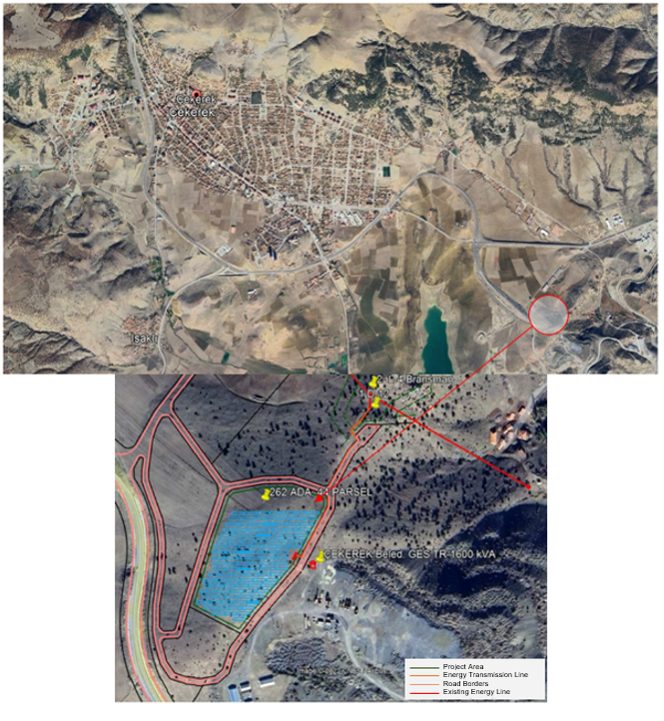
Şekil 1. Proje Alanı
Proje süresi 30 yıldır ve projenin yıllık 2.146.118 kWh elektrik üretmesi beklenmektedir, bu miktar güneş panellerinin doğası gereği verimliliğin düşmesiyle zaman içinde azalabilir. Üretilen elektrik ulusal şebekeye verilecek ve belediyenin elektrik tüketimi üretim miktarından mahsuplaşılacak ve varsa fazla miktar satılacaktır.
Kurulu gücü 1 MW ile 10 MW arasında olan veya proje alanı 2 hektar ile 20 hektar arasında olan güneş enerjisi santralleri ÇED Yönetmeliği (29.07.2022 tarihli ve 39647 sayılı Resmi Gazete) Ek-II Seçme Eleme Kriterlerine tabidir. Çekerek Belediyesi Güneş Enerjisi Santrali Projesi için 25.03.2020 tarihinde bir önceki ÇED yönetmeliğine (25 Kasım 2014 tarih ve 29186 sayılı Resmi Gazete) uygun olarak işlem görmüş ve 2022 ÇED Yönetmeliğinde belirtildiği üzere halen geçerli olan "ÇED Gerekli Değildir" belgesi alınmıştır. Resmi "ÇED Gerekli Değildir" yazısı Ek 2'de verilmiştir.
Risk kategorizasyonu için proje Dünya Bankası Operasyonel Politikalarına uygun olarak değerlendirilmiş ve Çekerek Belediyesi GES projesinin Ç&S Proje kategorisi Kategori B Düşük olarak belirlenmiştir.

ÇEVRESEL VE SOSYAL TARAMA
Çevresel ve Sosyal Süreçlerin Genel Değerlendirmesi
Çevresel ve Sosyal Çerçeve Belgesi'ne göre, ESP-II'nin ek finansman projeleri kapsamında gerçekleştirilecek yatırımlar, borçlu ülkenin ESP için Çevresel Etki Değerlendirme Yönetmeliği ve Dünya Bankası'nın Çevresel Değerlendirme Operasyonel Politikası'nın (OP 4.01) entegre bir değerlendirmesini gerektirmektedir.
DBG OP 4.01 standartlarına uygun olarak, ilgili DBG Çevre, Sağlık ve Güvenlik Kılavuzları (DBG ÇSGP'leri) projeye uygulanacaktır. Türkiye'deki gerekliliklerin ÇSGP'lerde sunulan seviye ve önlemlerden farklı olduğu durumlarda, proje şartnamelerinde daha katı olan uygulanacaktır.
Ç&S süreçlerinin alt projelere uygulanması bir tarama süreci ile başlar:
(i) Finansman için önerilecek alt projelerin bir parçası olarak, hem ulusal yasal çerçeve hem de Dünya Bankası Ç&S risk kategorizasyonu dikkate alınarak Belediyeler/İşletmeler tarafından ilk Ç&S risk değerlendirmesi yapılacaktır.
(ii) Önerilen alt projelerin İLBANK'ın Ç&S ekibi tarafından incelenmesi ve risk kategorizasyonu yapılacaktır.
(iii) İLBANK PUB, alt projelerin Ç&S risk kategorizasyonuna (Kategori A, B ve C) ilişkin nihai karar için Dünya Bankası'nın Ç&S ekibine danışacaktır.
Önerilen alt projeler, Dünya Bankası ile istişare halinde İLBANK PUB tarafından tarama formları kullanılarak değerlendirilecektir.
Ulusal ÇED Sürecinin sonuçları, projenin etki önemini belirlemenin yanı sıra Proje Etki Alanı için hassasiyet düzeyini belirlemek için başka bir kaynak olacaktır (örneğin, doğal habitatların varlığı, öngörülen alanlar, vb.)
Çevresel ve sosyal risk sınıflandırması aşağıdaki gibi ilgili potansiyel riskleri ve etkileri dikkate almalıdır
- Alt Projenin türü, yeri, hassasiyeti ve ölçeği.
- Doğal Yaşam Alanları üzerindeki etkiler de dahil olmak üzere potansiyel Ç&S risklerinin ve etkilerinin niteliği ve büyüklüğü; potansiyel risklerin ve etkilerin niteliği (örneğin geri döndürülemez, benzeri görülmemiş veya karmaşık olup olmadıkları); yeniden yerleşim faaliyetleri, hassas grupların/insanların varlığı ve etki azaltma hiyerarşisi dikkate alınarak olası etki azaltma önlemleri;
- Ülkenin politika, yasal ve kurumsal çerçevesi; yatırım sektörü için geçerli kanunlar, yönetmelikler, kurallar ve prosedürler; Alt Borçlunun teknik ve organizasyonel kapasitesi, Alt Borçlunun geçmiş proje uygulama geçmişi ve Alt Projenin yönetimi için mevcut mali ve insan kaynakları da dahil olmak üzere, Alt Borçlunun bu tür riskleri ve etkileri Ç&S OP'lerle tutarlı bir şekilde yönetme kapasitesi ve taahhüdü; ve
- Önerilen etki azaltma ve teknolojinin niteliği de dahil olmak üzere, belirli Alt Projeye ve geliştirildiği bağlama bağlı olarak Ç&S etki azaltma önlemlerinin ve sonuçlarının sağlanmasıyla ilgili olabilecek diğer risk alanları.
Dünya Bankası'nın Çevresel Değerlendirme İşletme Politikası (O.P. 4.01) kapsamında projeler, çevre üzerindeki potansiyel etkilerinin derecesine göre aşağıdaki kategorilerde sınıflandırılmaktadır:
- Kategori A, önerilen proje önemli olumsuz çevresel etkilere sahip olabilecekse Kategori A olarak sınıflandırılır,
- Kategori B, (Düşük ve Yüksek) Önerilen bir proje, çevre üzerindeki etkileri tipik olarak sahaya özgü, doğası gereği geri döndürülebilir, Kategori A kapsamındaki alt projelerin etkilerinden daha az olumsuz ise ve etki azaltma önlemleri daha kolay tasarlanabiliyorsa Kategori B olarak sınıflandırılır.
OP'de belirtilmemesine rağmen, uygulamada Kategori B projeleri Düşük B ve Yüksek B projeleri olarak ikiye ayrılabilir. Yüksek B kategorisindeki projeler, Düşük B kategorisindeki projelere göre nispeten daha fazla etkiye sahiptir ve daha fazla etki azaltma önlemi içerir, ancak bu etkiler ve etki azaltma önlemleri Kategori A olarak sınıflandırılacak kadar önemli değildir.
- Kategori C, Önerilen bir projenin çevresel etkilerinin çok az olması veya hiç olmaması durumunda bu proje Kategori C olarak sınıflandırılır.
Tarama Çalışması sonucunda, DB gerekliliklerine uygun olarak Kategori A ve B için Ç&S belgeleri hazırlanacaktır.
Alt proje faaliyetlerinin çevresel ve sosyal etkilerini ve risklerini belirlemek ve yönetmek için birkaç çalışma gereklidir. Bu çalışmalar genel değerlendirmeler başlığı altında açıklanmaktadır. Bu adımlardan ilki Ç&S Tarama çalışmasıdır. Proje için yürütülen tarama çalışmaları ve risk kategorisinin belirlenmesine ilişkin bilgiler aşağıda açıklanmaktadır.
Ulusal Çevresel Etki Değerlendirmesi (ÇED) Yönetmeliğinin Değerlendirilmesi:
Türkiye'deki ÇED sürecinin sonuçları, Projenin etkilerinin önemini ve Proje Etki Alanının hassasiyet düzeyini (örneğin doğal yaşam alanlarının, koruma alanlarının vb. varlığı) belirlemek için bir başka kaynaktır.
Ulusal Çevresel Etki Değerlendirmesi (ÇED) Yönetmeliği 25 Kasım 2014/29186, genel olarak 1985 tarihli AT ÇED Direktifi (85/337/EEC) ve 2014 değişiklikleri (2014/52/EU) ile uyumludur.
Çekerek Belediyesi Güneş Enerji Santrali Projesi, kurulu gücü 1 MW'ın üzerinde olduğu için 29.07.2022 tarih ve 31907 sayılı Resmi Gazete'de yayımlanan "ÇEVRESEL ETKİ DEĞERLENDİRMESİ YÖNETMELİĞİ" Ek 1 listesinde yer almamakla birlikte Ek 2 listesinde yer almaktadır. Proje için 25.03.2020 tarihinde bir önceki ÇED yönetmeliğine (25 Kasım 2014 tarih ve 29186 sayılı Resmi Gazete) uygun olarak işlem görmüş ve 2022 ÇED Yönetmeliğinde belirtildiği üzere halen geçerli olan "ÇED Gerekli Değildir" belgesi alınmıştır. ÇED Gerekli Değildir Belgesi Ek 2'de verilmiştir.
Çevresel ve Sosyal Tarama Çalışmasının Amacı, Metodolojisi ve Risk Kategorizasyonu:
Alt projelerin üç kategoriye dayalı bir ön eleme gereksinimi vardır: projenin niteliği, projenin büyüklüğü ve hassas alan kriterleri olan projenin konumu. Bu değerlendirmeye dayanarak, potansiyel olarak önemli Çevresel ve Sosyal (Ç&S) sorunları olan alt projeler, ayrıntılı Ç&S etki değerlendirmesi için erken bir aşamada belirlenir.
Projenin Ç&S taraması, alt projenin beklenen Ç&S etkilerini belirlemek için ilgili soruları içeren Çevresel ve Sosyal Tarama Formu (ÇSSF) ve ekleri kullanılarak yüz yüze toplantılar ve saha ziyaretleri yoluyla gerçekleştirilmiştir. Yüz yüze toplantılar ve saha ziyaretleri sırasında,
- Projenin Ç&S mirası ve yükümlülükleri değerlendirilmiştir,
- Alt projenin PAD Kriterleri ve Dışlama Listesi açısından uygunluğu gözden geçirilmiştir,
- ÇSYÇ'nin ilgili alt başlıkları kontrol edilmiştir,
- Alt projenin ön fizibilite raporunda yer alan Ç&S konuları gözden geçirilmiştir,
- Potansiyel olumsuz riskler ve etkiler değerlendirilmiştir ve
- Alt projenin çevresel ve sosyal risk kategorisi, Dünya Bankası Çevresel Değerlendirme İşletim Politikası (O.P. 4.01) ve Proje ÇSYÇ'ye göre belirlenmiştir.
Ç&S Taraması gerçekleştirilir ve Ç&S Tarama Formu Ek 3'te verilmiştir.
Potansiyel Ç&S riskleri, her bir bileşenin olumlu ve olumsuz Ç&S etkileri tartışılmalı ve herhangi bir kırmızı bayrak Ç&S sorunu tanımlanmalı/sağlanmalıdır.
Çekerek Belediyesi GES projesinin Ç&S Proje kategorisi, Dünya Bankası'nın Çevresel Değerlendirme Operasyonel Politikası (O.P. 4.01) ve Projenin ÇSYÇ kapsamına göre Kategori B Düşük olarak belirlenmiştir.
Alt projeyle ilişkili çevresel riskler aşağıdaki değerlendirmeleri içermektedir,
- Kısa süreli sıyırma, kazı ve örtü, arazi hazırlığı ve hafriyat çalışmalarının (düşük ölçekli inşaat faaliyetleri) etkileri geçici ve yönetilebilir olacaktır,
- Hava kirliliği ve gürültü kirliliğine katkı geçici olacak ve gerekli etki azaltma önlemlerinin uygulanmasıyla yönetilebilir olacaktır,
- İnşaat aşamasında işçiler tarafından üretilen atık su, mevcut belediye kanalizasyon sistemine deşarj edilecektir.
- Yüzey suyu ve yeraltı suyu üzerinde önemli bir olumsuz etki olmayacaktır,
- İnşaat alanına yakın hassas ekosistemler ve habitatlar bulunmamaktadır; ve
- İnşaat faaliyetleri sırasında yağlı eldivenler, paçavralar vb. atıklar ve kablo parçaları, bazı plastikler vb. gibi tehlikeli olmayan atıkların oluşması muhtemeldir. Atıklar ulusal yönetmeliklere ve Dünya Bankası Çevre, Sağlık ve Güvenlik (ÇSG) Kılavuzlarına uygun olarak bertaraf edilecektir.
Alt proje ile ilgili sosyal değerlendirmeler aşağıdaki değerlendirmeleri içermektedir,
- Proje işgücü fazlalığı yaratmayacaktır,
- Etkiler erkekler ve kadınlar için farklılık göstermeyecektir,
- Kamulaştırma gerekliliği yoktur ve
- Proje alanı ve proje çevresel etki alanı içinde veya yakınında hassas, koruma altında, ekolojik açıdan önemli veya arkeolojik ve doğal sit alanı bulunmamaktadır.

YASAL VE KURUMSAL ÇERÇEVE

Ulusal Yasal Çerçeve
Türkiye Cumhuriyeti hukukunun temel kaynakları anayasa, kanunlar, kanun hükmünde kararnameler (KHK), uluslararası antlaşmalar, tüzükler ve yönetmeliklerdir. Türkiye'de yenilenebilir enerji kaynakları ile ilgili kurumların görev, yetki ve sorumlulukları çerçevesinde çok sayıda kanun ve kararname ile bunların uygulanmasını düzenleyen çok sayıda yönetmelik, tebliğ ve genelge bulunmaktadır. Projenin tasarımı, inşası ve işletilmesi sırasında dikkate alınması gereken kanunlar aşağıda sıralanmıştır:
- 2872 Sayılı Çevre Kanunu
- 2863 sayılı Kültür ve Tabiat Varlıklarını Koruma Kanunu
- 2627 sayılı Enerji Verimliliği Kanunu
- 6446 sayılı Enerji Piyasası Kanunu
- 5346 sayılı Yenilenebilir Enerji Kaynaklarının Elektrik Enerjisi Üretimi Amaçlı Kullanımına İlişkin Kanun
- 6831 Sayılı Orman Kanunu
- 167 sayılı Yeraltı Suyu Kanunu
- 4857 Sayılı İş Kanunu
- 5403 sayılı Toprak Koruma ve Arazi Kullanımı Kanunu
- 6331 Sayılı İş Sağlığı ve Güvenliği Kanunu
- 5510 sayılı Sosyal Sigortalar ve Genel Sağlık Sigortası Kanunu
- 2942 Sayılı Kamulaştırma Kanunu
Bu yasalara ek olarak, hava kalitesi kontrolü ve yönetimi çevre yönetimi izinleri ve planları, gürültü kontrolü, toprak kalitesi kontrolü ve yönetimi, atık yönetimi, su kontrolü yönetimi, doğa koruma, sağlık ve güvenlik ile ilgili tüm yönetmeliklere uyulacaktır. Sonuç olarak aşağıdaki yönetmelikler dikkate alınacaktır.
- 30772 sayılı Resmi Gazete'de yayımlanan Elektrik Piyasasında Lisanssız Elektrik Üretimine İlişkin Yönetmelik
- 32120 sayılı Resmi Gazete'de yayımlanan Elektrik Piyasasında Lisanssız Elektrik Üretimi Yönetmeliği
- 27969 sayılı Resmi Gazete'de yayımlanan Güneş Enerjisine Dayalı Elektrik Üretim Tesisleri Hakkında Yönetmelik

Uluslararası Yasal Çerçeve
Uluslararası Yasal Çerçeve kapsamında, proje için geçerli olan Dünya Bankası Politikaları aşağıda listelenmiştir.
- Dünya Bankası Çevresel Değerlendirme Operasyonel Politikası OP 4.01
- Doğal Yaşam Alanlarına İlişkin DB Operasyonel Politikası OP/BP 4.04
- Fiziksel Kültürel Kaynaklara İlişkin DB Operasyonel Politikası OP/BP 4.11
- Gönülsüz Yeniden Yerleşim Hakkında DB Operasyonel Politikası OP 4.12
- Uluslararası Su Yollarına ilişkin DB Operasyonel Politikası OP 7.50.
Proje için sadece OP 4.01'in geçerli olması beklenmektedir.
Bunun dışında projenin aşağıdaki politikalar, sözleşmeler veya yönetmeliklerle uyumlu olması beklenmektedir:
- Paris Anlaşması
- Birleşmiş Milletler Sürdürülebilir Kalkınma Hedegleri – Hedef 7 ve 13
- ILO Sözleşmeleri

TEMEL DURUM

Proje Alanı
Projenin yürütüleceği Çekerek İlçesi, İç Anadolu bölgesinde Yozgat iline bağlı bir ilçedir. İlçenin kuzeyinde Tokat İli, batısında Aydıncık ve Sorgun İlçeleri, güneyinde Sorgun ve Saraykent İlçeleri, doğusunda ise Kadışehri İlçesi bulunmaktadır. Çekerek İlçesinin yüzölçümü 751 km2 olup rakımı 940 metredir.
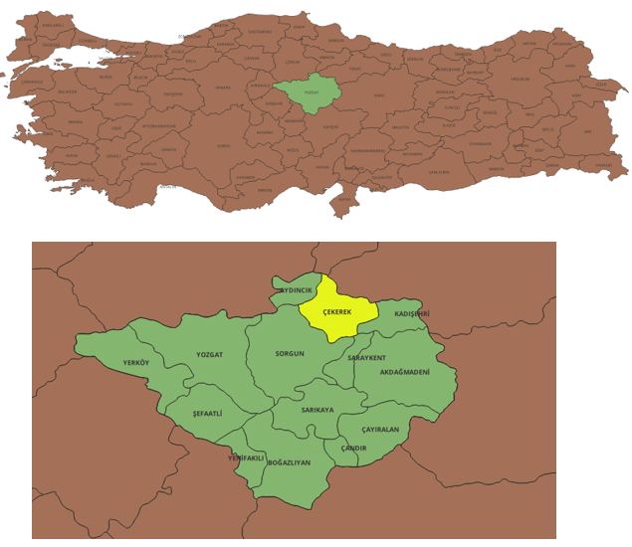
Şekil 2 Yozgat İli ve Çekerek İlçesinin Konumu

Yozgat ilinin Güneş Enerjisi Potansiyeli Atlası (GEPA) tarafından açıklanan küresel ışınım değerleri incelendiğinde en yüksek değerin 6,43 kWh/m2 - gün ile Haziran ayında gerçekleştiği görülmektedir. Yozgat ilinin küresel ışınımdan en az yararlandığı ay ise 1,55 kWh/m2 - gün değeri ile Aralık ayıdır. Yozgat ilinin güneşlenme süresi incelendiğinde, güneş radyasyonuna benzer şekilde en yüksek değerin 11,41 saat ile Haziran ayında, en düşük değerin ise 3,33 saat ile Aralık ayında olduğu açıklanmıştır. PV tipi alan ile üretilebilecek enerji değerleri incelendiğinde en yüksek enerji üretiminin monokristal silikon kullanımı ile olacağı görülmektedir. Yozgat ilçesi için güneş radyasyonu, güneşlenme süresi ve PV tipi alan ile üretilebilecek enerji incelendiğinde global radyasyon değeri Haziran ayında en yüksek olup değeri 6,32 kWh/m2 - gün olarak ölçülmüştür. Haziran ayı ise 11,02 saat ile güneşlenme süresi bakımından ilk sırada yer almaktadır. PV tipi alan ile üretilebilecek enerji değeri Yozgat ilinin üretim değeri ile aynı bulunmuştur.
EİE gözlem istasyonlarından toplanan veriler ve DMİ verileri kullanılarak bir güneş potansiyeli modeli geliştirilmiş ve SEPA oluşturulmuştur.
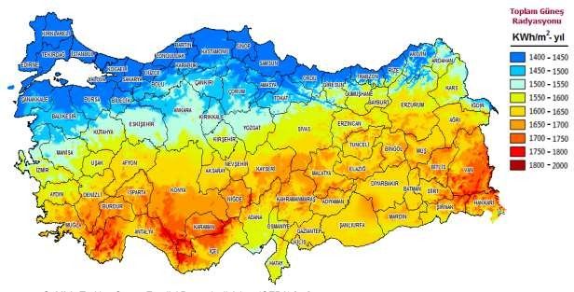
Şekil 3. Türkiye'nin Güneş Enerjisi Potansiyel Atlası

Doğal ve Kültürel Kaynaklar
Çekerek ilçesi tarih boyunca çeşitli uygarlıklara ev sahipliği yapmıştır. İlçe merkezine çok yakın mesafede bulunan Ceneviz su sarnıcı (Kızlar Kayası) ve tarihi tam olarak bilinmemekle birlikte Hitit ticaret kolonileri tarafından kullanıldığı düşünülen Kesipköprü kalıntıları bulunmaktadır. İlçe merkezinde bulunan İsaklı Kalesi (Çekerek Kalesi) olarak adlandırılan ve günümüzde sit alanı olan kalenin Anadolu beylikleri döneminde Kadı Burhanettin tarafından kuşatıldığı tarihi kayıtlarda geçmektedir.

Proje Alanı Kullanım Hakları
Proje, Çekerek İlçesi, Bahçelievler Mahallesi, 262 ada, 44 parselde kayıtlı ve mülkiyeti Çekerek Belediyesi'ne ait olan Yenilenebilir Enerji Tesis Arazisi olarak belirlenmiş alanda gerçekleştirilecektir. Alanın parsel numarası 36 iken, imar planı uygulamaları sonrasında parsel bölünmüş ve parsel numarası 44 olarak değişmiştir. Mevcut parsel yeni inşa edilecek Arazi GES alanı için kullanılacaktır. Alanın tapusu ve imar planı Ek 1'de verilmiştir.
Proje alanının toplam tapu alanı 229.117,16 m2'dir, ancak proje Yenilenebilir Enerji Tesis Arazisi olarak belirlenen 21.716 m2'lik bir alanda inşa edilecektir. Üretilen elektrik 265 m uzunluğundaki enerji nakil hattı ile mevcut elektrik direğine bağlanarak şebekeye verilecektir. Enerji nakil hattı yol üzerinde inşa edilecektir ve yollar belediyeye ait olduğu için herhangi bir arazi edinimi gerekmemektedir. Enerji iletim hattı aşağıdaki şekilden görülebilir.
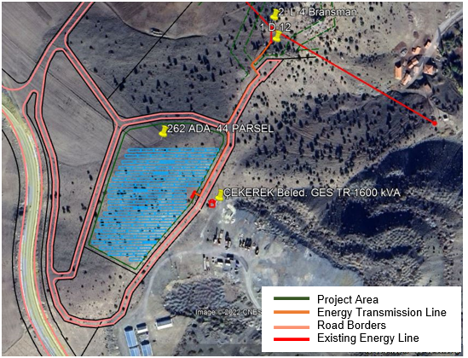
Şekil 4: GES Alanı ve Şebeke Bağlantısı

Sosyo-ekonomik Durum
TUİK'te yayınlanan 2022 yılında yapılan son nüfus sayımına göre Çekerek'in nüfusu 18.245'tir. İlçenin nüfusu son 15 yıldır azalmaktadır. İlçenin temel geçim kaynağı tarım ve hayvancılık olmakla birlikte bazı küçük ve orta ölçekli işletmeler de bulunmaktadır.
İstatistiki Bölge Birimleri Sınıflandırması (İBBS), bölgelerin sosyo-ekonomik analizine hizmet etmek üzere AB bölgesel istatistiklerini toplamak, geliştirmek ve uyumlaştırmak amacıyla AB tarafından ekonomik bölgeleri bölmek için oluşturulan hiyerarşik bir sistemdir. Buna göre:
- NUTS 1: başlıca sosyo-ekonomik bölgeler;
- NUTS 2: bölgesel politikaların uygulanması için temel bölgeler;
- NUTS 3: spesifik teşhisler için küçük bölgelerdir.
Bir katılım ülkesi olan ve NUTS sınıflandırmasından faydalanan Türkiye, farklı düzeylerde aşağıdaki sayıda bölgelere sahiptir:
- NUTS-1: 12 bölge (IBBS-1);
- NUTS-2: 26 alt bölge (IBBS-2) ve
- NUTS-3: 81 il (IBBS-3).
Çekerek, Yozgat iline bağlı bir ilçe olup, İBBS sınıflandırmasına göre TR723 bölgesinde yer almaktadır.
Beşinci gelişmişlik düzeyinde 14 il bulunmaktadır. Yozgat da bu iller arasında yer almaktadır. Tabloda söz konusu illerin SEGE-2017 sıralamaları ve endeks değerleri gösterilmektedir.
Tablo 1. Beşinci Kademe Gelişmiş İller
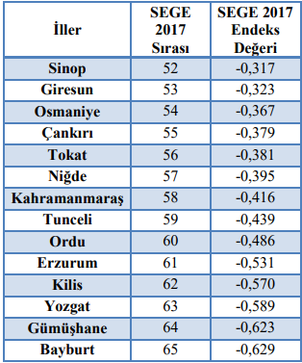
Beşinci gelişmişlik düzeyinin on ikinci sırasında yer alan Yozgat, Türkiye ortalaması 0,59 mWh olan kişi başı hane halkı elektrik tüketiminde 0,67 mWh değeri ile on ikinci sırada yer almaktadır. Yozgat'ta mesleki ve teknik lise okullaşma oranı (yüzde 45,8) ve on bin kişiye düşen eczane sayısı (3,4) da ülke ortalamasının üzerindedir. değişkenleri ülke ortalamasının altında değerlere sahiptir. Türkiye'deki turizm yatırım işletme ve belediye belgeli yatak sayısının sadece binde 2'si Yozgat'ta bulunmaktadır.
Yozgat'taki 14 ilçenin hesaplanan sosyal, ekonomik ve genel endeks değerlerine göre Merkez İlçe ekonomik, sosyal ve buna paralel genel endeks değerlerine göre Yozgat'ın en gelişmiş ilçesidir. Sosyal endeks sıralamasına göre Yozgat Merkez ilk sırada yer alırken, onu Yerköy, Sorgun ve Boğazlıyan ilçeleri takip ediyor. Sosyal açıdan en az gelişmiş ilçeler ise Aydıncık ve Kadışehir. Ekonomik açıdan ilk sırada yer alan Merkez'i Sorgun takip ederken; Çandır ekonomik endeks sıralamasında son sırada yer almaktadır.
Tablo 2. Yozgat İlçelerinin SEGE Endeksleri
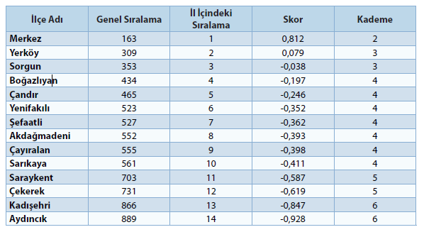
Çekerek beşinci kademe gelişmiş ilçeler arasında yer almaktadır. Bu kademede yer alan ilçelerin ortalama günlük gelir düzeyi tüm kademeler arasında en düşük değerlere sahiptir. Sosyo-ekonomik gelişmişlikle negatif ilişkili değişkenlerden biri olan ve bölgenin yoksulluk oranı hakkında bilgi veren Kişi Başına Düşen Sosyal Yardım Miktarı ortalaması bu düzeyde ülke ortalamasından yaklaşık yüzde 40 daha yüksektir. Bu düzeyde Türkiye'de yüksek ve orta yüksek teknolojili imalat sanayi sektörlerindeki işyerlerinin payı düşük değerlere sahiptir.

ÇEVRESEL VE SOSYAL YÖNETİM PLANI
Projenin Etki Azaltma Planında ana hatlarıyla belirtilen planlanan faaliyetleri, potansiyel sorunların yönetilmesi için en iyi uygulamaların değerlendirilmesine rehberlik etmektedir. Tüm Proje görevleri mevcut ulusal yasalar ve Dünya Bankası standartları ile uyumlu olacaktır. Türk yasalarının Dünya Bankası politikalarından farklı olduğu durumlarda, proje uygulaması için daha katı olan düzenleme takip edilecektir.
ÇSYP'de belirtilen çevresel ve sosyal taahhütlere uyulmasını sağlamak için, inşaat ve işletme aşamalarında İzleme Planında belirtilen kapsamlı bir izleme, inceleme ve denetim programı yürütülecektir. ÇSYP'de belirtilen etki azaltma önlemlerinin ve taahhütlerin sürekli olarak izlenmesi, İzleme Planı uyarınca yüklenicinin ve belediyenin ortak sorumluluğunda olacaktır.
Belediye, Yüklenicinin ve alt yüklenicilerinin yürürlükteki ulusal/uluslararası yönetmeliklere ve kredi verenlerin şartlarına uymasını sağlamaktan sorumlu olacaktır.

Etki Azaltma Planı
Tablo 3. Projenin Etki Azaltma Planı
Potansiyel Etki Planı | Etki | Azaltım öncesi etkinin önemi | Etki Azaltma Önlemleri | Azaltım sonrası etkinin önemi | Sorumluluk | Maliyet | Anahtar performans göstergesi
Flora ve fauna türleri üzerindeki rahatsızlık | Olumsuz | İhmal edilebilir | - Arazi hazırlık aşamasından önce, faaliyetlerin (ör. bitki örtüsünün temizlenmesi, bitki örtüsünün kaldırılması, tesviye ve inşaat) ve kalıcı yapıların (üniteler ve yollar) kurulacağı belirli çalışma alanları belirlenecektir. | İhamal edilebilir | Yüklenici / Belediye | Proje bütçesine dahil | Görsel gözlemler
Toprak kirliliği | Olumsuz | Düşük | - Kirlenmeye maruz kalabilecek toprak miktarı, inşaat makine ve ekipmanlarının ve saha personelinin yalnızca belirlenen alanlarda ve güzergahlarda kullanılması sağlanarak en aza indirilecektir.  - Makine ve ekipmanlar yağ ve yakıt sızıntılarına karşı düzenli olarak kontrol edilecektir.  - Herhangi bir kaza, sızıntı veya dökülme durumunda, gerekli onarım çalışmaları ve/veya parça değişimi derhal yapılacaktır.  - Dökülme kitleri, emici pedler ve emici kumlar tüm Proje inşaat sahalarında her zaman hazır bulundurulacaktır.  - İnşaat aşamasında sahada kullanılacak inşaat ekipmanları ve araçlar için gerekli olan yakıt öncelikle en yakın istasyondan temin edilecek; gerekli görülmesi halinde sahada depolanabilmesi için gerekli sızdırmazlık önlemlerinin (ikincil muhafaza dahil) alındığı alanlarda depolanacaktır  - Toprak Kirliliğinin Kontrolü ve Noktasal Kaynaklı Kirlenmiş Sahalara Dair Yönetmelik hükümlerine uyulacaktır.  - Projenin arazi hazırlığı ve inşaat aşamalarında ortaya çıkacak atıklar ve atık sular, bu raporda açıklanan ilgili yönetmeliklere ve yönetim uygulamalarına uygun olarak kontrollü bir şekilde depolanacak ve bertaraf edilecektir. | İhamal edilebilir | Yüklenici / Belediye | Proje bütçesine dahil | Olay sayısı  Olay raporları
Su Kaynakları Üzerindeki Etkiler | Olumsuz | Düşük | - Atık suların, kalıntıların veya diğer atıkların yeraltı sularına veya yüzey sularına boşaltılması önlenecektir. İnşaat sahalarında işçiler için portatif tuvaletler sağlanacaktır. İnşaat sahalarından gelen atık sular geçirimsiz septik tanklarda toplanacak ve vidanjörlerle en yakın atık su arıtma tesisine aktarılacaktır.  - Araçların ve inşaat ekipmanlarının temizlenmesi veya yıkanmasından kaynaklanan atık sular tanklarda toplanacak ve vidanjörlerle bertaraf edilecektir.  - Dökülme kitleri inşaat sahalarında her zaman hazır bulundurulacaktır. | İhamal edilebilir | Yüklenici / Belediye | Proje bütçesine dahil | Görsel gözlemler  Şikayetler  Örnekleme analizi
Azalan yeraltı suyu kalitesi (veya seviyesi) | Olumsuz | Düşük | - Geçici akaryakıt veya yağ depolama alanlarının yerleri belirlenirken su kaynaklarının yerleri dikkate alınacak ve akaryakıt, yağ, mazot, çimento vb. tehlikeli maddelerin dökülmeleri/sızıntıları derhal kontrol altına alınacaktır.  - Yeraltı sularında proje kaynaklı kirlilik tespit edilmesi durumunda Yeraltı Sularının Kirlenmeye Karşı Korunması ve Tespiti Hakkında Yönetmeliğin 3. Bölümünde belirtilen Önlemler Programı uygulanacaktır. | İhamal edilebilir | Yüklenici / Belediye | Proje bütçesine dahil | Görsel gözlemler  Şikayetler  Örnekleme analizi
Atıkların Çevre ve İnsan Sağlığı Üzerindeki Etkileri | Olumsuz | Orta | - Proje faaliyetleri sonucunda ortaya çıkan tüm atıkların yönetimi için yürürlükteki atık yönetimi yönetmeliklerinin gerekliliklerine uyulacaktır.  - Atıklar ayrıştırılacak (örn. tehlikeli/tehlikesiz, geri dönüştürülebilir/geri dönüştürülemez) ve belirlenmiş geçici depolama alanlarında depolanacaktır.  - Her türlü atık, ilgili mevzuata uygun olarak lisanslı atık taşıma şirketleri aracılığıyla lisanslı bertaraf tesisine taşınacaktır.  - Proje kapsamında oluşması muhtemel bazı tehlikeli veya özel atıklar (örneğin filtreler ve koruyucu giysiler, bezler, boya/solvent veya yağ gibi kimyasallarla kirlenmiş ambalajlar) Geçici Depolama alanında özel bölmelerde depolanacaktır. Bu amaçla ayrılan alan, konteynerlerdeki tehlikeli olmayan atıklardan ayrılacaktır. Geçici Depolama Alanında dökülme kitleri bulundurulacak ve uygun yangın söndürme ekipmanının sağlanması gibi olası yangınlara karşı gerekli önlemler alınacaktır.  - Depolama alanlarının zemini toprak ve yeraltı sularının olası kirlenmesine karşı sızdırmaz hale getirilecektir. Ayrıca sızıntılara karşı uygun drenaj sistemi inşa edilecektir.  - Depolama sahalarına fiziksel erişim kısıtlanacak ve yalnızca yetkili kişilerin depolama sahalarına girmesine izin verilecektir.  - Depolama alanlarına uyarı levhaları ve yetkili personelin isim ve iletişim numarasının yer aldığı panolar yerleştirilecektir.  - Atıkların bu amaçla tahsis edilen alanların dışına dökülmemesi sağlanacak ve gerekli tüm atık yönetimi eğitimleri periyodik olarak verilecektir.  - İnşaat sahasında hiçbir atık bertaraf edilmeyecek veya yakılmayacaktır. Tüm katı atıklar üretim noktalarından toplanacak ve güvenli bir şekilde bir toplama noktasına taşınacaktır.  - Proje boyunca atıkların toplanması, geçici depolanması, taşınması ve bertarafı da dahil olmak üzere tüm faaliyetlerde personel ve halk sağlığını tehdit edebilecek çalışmalardan kaçınılacaktır.  - Sıfır atık gibi atık yönetimi uygulamaları konusunda çalışanlara eğitim verilerek farkındalık artırılmalıdır.  - Kaynağında azaltma ilkesi benimsenecektir. | Düşük | Yüklenici / Belediye | Proje bütçesine dahil | Görsel gözlemler  Şikayetler  Atık transfer kayıtları
Katı (Evsel) Atık Üretimi | Olumsuz | Düşük | - Proje kapsamında üretilen atıklar, atık yönetimi hiyerarşisine göre yönetilecektir.  - Geçici olarak depolanan atıklar özelliklerine göre sınıflandırılacak ve tehlikeli veya tehlikesiz olarak etiketlenecek, atık kodu, depolanan atık miktarı ve depolama tarihi belirtilecektir. Geçici Depolama Alanında alınan önlemler ile atıkların birbirleri ile reaksiyona girmesi engellenecektir.  - Tüm katı atıklar üretim noktalarından toplanacak ve güvenli bir şekilde toplama noktasına taşınacaktır.  - Şantiyelerde oluşan evsel nitelikli katı atıklar konteynerlerde depolanacak ve Çekerek Belediyesi tarafından günlük olarak toplanıp bertaraf edilecektir.  - Merkez ve şantiyelerde kullanılan ürünlerin ambalaj malzemeleri (çuval, palet, koli, plastik örtü gibi) "Ambalaj ve Ambalaj Atıklarının Kontrolü Yönetmeliği" hükümlerine uygun olarak ayrı toplanacaktır.  - Atıkların sahada yakılması veya gömülmesi ve/veya yakındaki yollara veya su kaynaklarına dökülmesi söz konusu olmayacaktır.  - Çalışanlar atık yönetimi uygulamaları konusunda eğitilecektir | İhamal edilebilir | Yüklenici / Belediye | Proje bütçesine dahil | Görsel gözlemler  Şikayetler  Atık transfer kayıtları
Tehlikeli Atık Üretimi | Olumsuz | Düşük | - Makine ve araçlardan çıkan atık yağlar "Atık Yağların Kontrolü Yönetmeliği "ne uygun olarak sızdırmaz tanklarda ve sızdırmaz zemin üzerine yerleştirilmiş konteynerlerde depolanacaktır. Tanklar ve konteynerler aşırı dolumu önleyecek aparatlarla donatılacak ve belirtilen seviye işaretine kadar doldurulacaktır. Tanklar ve konteynerler kırmızı renkte olacak ve "atık yağ" olarak etiketlenecektir.  - Şantiyeden çıkan kullanılmış aküler ve araç aküleri "Kullanılmış Akü ve Akümülatörlerin Kontrolü Yönetmeliği" Madde 13'te belirtilen tüketici sorumluluklarına uygun olarak bertaraf edilecektir. Buna göre, kullanılmış piller ayrı olarak (evsel atıklardan) toplanacak ve bölgede varsa belirlenmiş toplama noktalarına (örneğin Taşınabilir Pil Üreticileri Derneği'nin (TAP) toplama noktası) aktarılacaktır.  - Sahada geçici olarak depolanacak tehlikeli atıklar, atık türüne uygun lisanslı taşıma araçları ile bertaraf edilmek üzere teslim edilecektir. Bu kapsamdaki işlemlere ilişkin bilgiler kayıt altına alınacaktır.  - Diğer tüm tehlikeli maddeler Atık Yönetimi Yönetmeliği'ne uygun olarak bertaraf edilecektir.  - Geçici depolanan atıklar özelliklerine göre sınıflandırılarak tehlikeli veya tehlikesiz olarak etiketlenecek, atık kodu, depolanan atık miktarı ve depolama tarihi belirtilecektir. Atıkların birbirleri ile reaksiyona girmesi önlenecektir.  - Tehlikeli atıklar, şantiye sahasında binalardan uzakta, Atık Yönetimi Yönetmeliğine uygun olarak oluşturulmuş beton zemin üzerine yerleştirilmiş sızdırmaz ve güvenli konteynerlerde depolanacaktır. | İhamal edilebilir | Yüklenici / Belediye | Proje bütçesine dahil | Görsel gözlemler (geçici depolama alanı için)  Şikayetler  Atık transfer kayıtları
Toz ve Partikül Madde üretimi | Olumsuz | Düşük | - İnşaat aşamasında oluşan tozun etkisi, çalışmaların zamanlamasının ayarlanması, araç hızlarının kontrol edilmesi ve nakliye araçlarının brandalarla örtülmesi yoluyla azaltılacaktır.  - Kazı malzemesinin üstü ıslatılarak toz oluşumu önlenecektir.  - Yükleme/boşaltma işlemi dağılmadan dikkatli bir şekilde yapılacaktır.  - Çalışma alanında rüzgar koşullarına göre rüzgar kırıcılar ve bariyerler kullanılacaktır.  - Hafriyat malzemesi taşıyan kamyonların üzeri kapatılacak, taşıma sırasında malzemenin dağılması önlenecek, malzemenin dağılması durumunda yollar hızlı bir şekilde temizlenecektir.  - Malzeme yüklenirken ve boşaltılırken dikkatli olunacaktır.  - Hafriyat malzemesinin/atığın taşınması için kullanılacak güzergâh dikkatle seçilecek ve yoğun nüfuslu bölgelerden geçmemesine özen gösterilecektir.  - Ulaşım araçları için hız sınırlarının uygulanmasına özen gösterilecektir. Buna göre, kötü asfaltlanmış yollarda hız sınırı 30 km/saati geçmeyecektir.  - Hava kalitesi üzerindeki etkinin çalışma ve dinlenme faaliyetlerini etkilemesini önlemek amacıyla inşaat faaliyetleri belirli periyotlarda gerçekleştirilecek ve bu zaman aralığı Çekerek Belediyesi ve Yüklenici/Alt Yüklenicilerin iletişim araçları vasıtasıyla hava kirliliğinden etkilenecek bölge sakinlerine önceden duyurulacaktır.  - Ulusal mevzuatta ve Dünya Bankası Genel ÇSG Kılavuzlarında öngörülen hava emisyonu sınır değerlerine uyum sağlanacaktır.  - Toz oluşumuna ilişkin herhangi bir şikayet alınması durumunda, toz ölçümleri yapılacak ve gerekli görülmesi halinde, hem ulusal hem de Dünya Bankası ÇSG Kılavuzları sınır değerleri dikkate alınarak, ıslak bastırma/sulama faaliyetlerinin artırılması, hızın/trafiğin daha da azaltılması vb. gibi hafifletici önlemler geliştirilecektir. | İhamal edilebilir | Yüklenici / Belediye | Proje bütçesine dahil | Şikayetler  Hava kalitesi ölçümleri (gerekirse)
Egzoz emisyonları | Olumsuz | Orta | - "Egzoz Gazı Emisyonu Kontrolü Yönetmeliği" gereğince trafik muayenesi olan araçlar egzoz gazı emisyon ölçümlerine tabi tutulacak, bakıma ihtiyacı olan araçlar rutin kontrolleri yapıldıktan sonra bakıma alınacak, diğer araçlar ise bakımları tamamlanana kadar kullanılacaktır.  - İnşaat aşamasında ulaşım için kullanılacak her araçta "Motorlu Taşıtlar Egzoz Emisyon Ölçüm Pulu" bulunacaktır. Ölçüm pulu her yıl egzoz gazı ölçümü yapılarak yenilenecektir.  - Ulaşım için kullanılan araçların rutin muayene ve bakımları (günlük ve periyodik olarak) yapılacaktır. Bakım formları düzenli olarak doldurulacaktır.  - Standartlara uygun yakıt kullanılacaktır. | Düşük | Yüklenici / Belediye | Proje bütçesine dahil | Şikayetler  Egzoz gazı ölçümleri
Gürültü Seviyesinde Artış | Olumsuz | Düşük | - Buna göre, yerleşim yerleri içinde ve çevresinde yürütülecek faaliyetler akşam ve gece saatlerinde değil, gündüz saatlerinde gerçekleştirilecektir.  - Gürültünün çalışma ve dinlenme faaliyetlerini etkilememesi için inşaat faaliyetleri belirlenen saatlerde ve ulusal mevzuat ile Dünya Bankası ÇSG Kılavuzlarında belirtilen sınır değerleri aşmayacak şekilde yürütülecektir.  - Gürültü seviyesi düşük ekipmanların seçilmesine özen gösterilecektir.  - Bu sınır değerlerin aşıldığı durumlarda çalışma alanı çevresinde ses bariyerleri kullanılacaktır. Bu kapsamda her türlü motorlu araçta susturucu veya susturucu parçaları kullanılacaktır.  - İş makinelerinin bakımları ilgili yönetmeliklere ve üretici tavsiyelerine uygun olarak yapılacaktır.  - Tüm inşaat faaliyetleri Çevresel Gürültünün Değerlendirilmesi ve Yönetimi Yönetmeliği ve Dünya Bankası ÇSG Kılavuzlarında belirtilen gürültü limitlerine uygun olarak yürütülecek ve izleme sonucunda bir gereklilik ortaya çıkması durumunda yüklenici tarafından ek azaltıcı önlemler alınacaktır.  - Arazi hazırlığı ve inşaat faaliyetlerinde kullanılacak makine ve ekipmanlar aynı noktada/yerde çalıştırılmayacak ve saha içerisinde homojen olarak dağıtılacaktır.  - Düşük ses gücü seviyesine sahip ve gürültüsü azaltılmış makine, ekipman ve araçlar tercih edilecektir.  - Herhangi bir gürültü şikayeti alınması durumunda, gürültü ölçümleri yapılacak ve gerekli görüldüğü takdirde hem ulusal hem de Dünya Bankası ÇSG Kılavuzlarındaki sınır değerler dikkate alınarak gürültü bariyerlerinin kullanılması, inşaat faaliyetlerinin belirli saatlerde kısıtlanması vb. hafifletici önlemler geliştirilecektir.  - Yakın çevrede yaşayan insanlar inşaat faaliyetlerinin zamanlaması hakkında bilgilendirilecektir. | Düşük | Yüklenici / Belediye | Proje bütçesine dahil | Şikayetler  Gürültü seviyesi ölçümleri (gerekirse)
Titreşim | Olumsuz | Düşük | - Çevresel Gürültünün Değerlendirilmesi ve Yönetimi Yönetmeliği Ek-VII Tablo-7'de verilen yer titreşim hızı değerlerine uygun olarak ekipman ve parça seçiminde hassasiyet gösterilecektir.  - Seçilen araç ve ekipmanların beklenen seviyenin üzerinde titreşim oluşturduğuna dair herhangi bir şikâyet olması durumunda ölçüm çalışmaları yapılacak ve gerekirse elastik şilteler ve çelik konstrüksiyon kullanılarak titreşimin zemin ve yan yüzeylerden zemine iletilmesinin engellenmesi için gerekli düzeltici faaliyetler yapılacaktır. | Düşük | Yüklenici / Belediye | Proje bütçesine dahil | Şikayetler  Titreşim seviyesi ölçümleri (gerekirse)
Uygun Olmayan Çalışma Koşulları | Olumsuz | Düşük | - İşçilere, istihdam ilişkisinin başlangıcından itibaren ve herhangi bir önemli değişiklik meydana geldiğinde, çalışma süresi, ücretler, fazla mesai, tazminat ve yan haklar gibi toplu sözleşmeler de dahil olmak üzere ulusal iş hukuku kapsamındaki hakları hakkında açık ve anlaşılır belgeli bilgiler sağlanacaktır.  - İşyeri, işçilerin endişelerini dile getirebilmeleri için bir şikayet giderme mekanizması sağlayacaktır. İşe alım sırasında işçiler şikayet giderme mekanizması hakkında bilgilendirilecek ve işçiler tarafından kolayca erişilebilir hale getirilecektir. | Düşük | Yüklenici / Belediye | Proje bütçesine dahil | Uyumsuzluk kayıtları  Eğitim Kayıtları  Şikayet kayıtları
Üçüncü Taraflar ve Tedarik Zinciri Tarafından İstihdam Edilen Çalışanlar | Olumsuz | Orta | - Alt yükleniciler saygın ve meşru işletmeler olacak ve çalışma koşulları gereklilikleriyle tutarlı bir şekilde faaliyet göstermelerini sağlamak için uygun bir Çevresel ve Sosyal Yönetim Sistemine (ÇSYS) sahip olacaktır. | Düşük | Yüklenici / Belediye | Proje bütçesine dahil | Alt yüklenici sözleşmeleri  Şikayet kayıtları
Çocuk işçiliği, zorla ve kayıt dışı çalıştırma | Olumsuz | Orta | - Kayıt dışı işçilik, çocuk işçiliği ve zorla çalıştırma önlenecektir. İnşaat faaliyetlerinin alt yüklenicilere verildiği durumlarda Yüklenici, alt yüklenicilerin performansını çocuk işçiliği, kayıt dışı işçilik ve zorla çalıştırmayı önleme gereklilikleriyle ilgili olarak yönetmek ve izlemek için prosedürler oluşturacaktır. Yüklenici, bu tür alt yüklenicilerin sözleşme anlaşmalarına gereklilikleri ve uyumsuzluk için çözüm yollarını dahil etmelerini zorunlu kılacaktır. | Düşük | Yüklenici / Belediye | Proje bütçesine dahil | Sosyal güvenlik kayıtları  Şikayet kayıtları
Geçici işçi akışları Sosyal çatışma riski Topluluk dinamikleri üzerindeki etkiler | Olumsuz | Orta | - Sözleşme süresi boyunca Çekerek Belediyesi yükleniciden işgücü planlaması yapmasını ve bir İşgücü Yönetim Planı hazırlamasını isteyecektir. Belediye bu planı değerlendirecek ve onay için İLBANK'a sunacaktır.  - Belediye ve Yüklenici, gelecekte olası bir çatışmayı önlemek için tüm çalışanların oryantasyon eğitimi olarak davranış kuralları ve halkla iletişim konusunda eğitilmesini sağlayacaktır. | Düşük | Yüklenici / Belediye | Proje bütçesine dahil | Şikayet kayıtları
Yetersiz işçi sağlığı ve güvenliği koşulları | Olumsuz | Orta | - Yüklenici, tüm çalışmaların güvenli ve disiplinli bir şekilde yürütüleceğini ve komşu sakinlere ve çevreye yönelik riskleri en aza indirecek şekilde tasarlanacağını resmi olarak kabul eder.  - Yüklenici tarafından bir broşür hazırlanacak ve bu broşürde sahanın krokisi, acil durum iletişim bilgileri, başlangıç tarihi ve hedeflenen bitiş tarihi yer alacaktır. Broşür, inşaat sahalarının çevresindeki tüm binalara dağıtılacaktır.  - Çalışanlar için iş sağlığı ve güvenliği eğitimi aşağıdaki hususlara uygun olarak gerçekleştirilecektir:  - Eğitimler, Çalışanların İş Sağlığı ve Güvenliği Eğitimlerinin Usul ve Esasları Hakkında Yönetmeliğe uygun olarak gerçekleştirilecektir,  - Yüklenici, personelini genel olarak iş sağlığı ve güvenliği konularında ve özel olarak Yüklenici tarafından hazırlanacak Sağlık ve Güvenlik Yönetim Planı hakkında bilgilendirecektir. Bunun için Yüklenici kendi kaynaklarını kullanabileceği gibi özel şirketlere veya üniversitelerin ilgili bölümlerine de danışabilir.  - İşlerin başlangıcında temel bir eğitim verilecek ve yukarıda belirtilenler doğrultusunda aylık bazda ilave eğitimler gerçekleştirilecektir.  - Eğitim kayıtları tutulacak ve eğitimler sonrasında değerlendirme çalışmaları yapılacaktır.  - Kimyasallarla çalışan operatörler güvenli kullanım uygulamaları ve acil durum müdahale prosedürleri konusunda eğitilecektir,  - Yüklenici, alt yüklenicilerinin personelinin de eğitimleri almasını sağlamak ve alt yüklenicileri ile yapacağı protokollerde bunu göz önünde bulundurmakla yükümlüdür.  - Olası bir kaza ve acil durum için Acil Durum Hazırlık ve Müdahale Planı hazırlanacak, acil durum ekipleri kurulacak, acil durum senaryoları doğrultusunda tatbikatlar ve eğitimler gerçekleştirilecektir.  - Uluslararası en iyi uygulamalara ve Kişisel Koruyucu Donanım Yönetmeliği'ne uygun olarak, çalışanlara uygun Kişisel Koruyucu Donanım (her zaman baret, gerektiğinde maske ve koruyucu gözlük, emniyet kemeri ve emniyet botu vb.)  - İş Sağlığı ve Güvenliği Yönetmeliği'nde tanımlandığı gibi yeterli bir İSG organizasyon yapısı tanımlanacak ve sahada gerekli sayıda tam zamanlı İSG görevlisi atanacaktır.  - İşe başlamadan önce risk değerlendirmeleri yapılacak ve personel riskler konusunda eğitilecektir.  - Yüklenici, İş Sağlığı ve Güvenliği Yönetmeliği ve diğer ilgili mevzuat ve Dünya Bankası ÇSG Kılavuzları doğrultusunda hazırlanan saha İSG risk değerlendirmesi doğrultusunda sahaya özel bir İş Sağlığı ve Güvenliği (İSG) Yönetim Planı hazırlayacaktır. Bu plan asgari olarak burada açıklanan önlemleri içerecek, ancak bunlarla sınırlı kalmayacaktır. | Düşük | Yüklenici / Belediye | Proje bütçesine dahil | Olay sayısı  Uygunsuzlukların sayısı  Eğitim kayıtları  ÇGS Raporları
Acil Durum Müdahale Yöntemlerinin Belirsizliği | Olumsuz | Orta | - Bu Planda belirtilen Acil Durum Hazırlık ve Müdahale ile ilgili hususlara ulusal ve uluslararası standartlar çerçevesinde uyulacaktır.  - Tüm konaklama alanlarında ilk yardım kitleri ve yangın söndürme ekipmanları gibi yeterli acil durum müdahale ekipmanları bulunacaktır. Şantiyenin çeşitli yerlerinde uygun acil durum müdahale ekipmanları bulundurulacaktır.  - Dökülme ve yangın gibi herhangi bir acil durumda anında müdahale edebilmek için emici malzeme, yangın söndürme ekipmanı vb. inşaat sahasına yakın yerlerde bulundurulacaktır.  - Tehlikeli atık depolama alanlarında periyodik olarak görsel kontroller yapılacak ve olası dökülmeler/sızıntılar hızlı bir şekilde tespit edilecektir.  - Yangın durumunda araçların geçemeyeceği dar sokaklara ilave yangın vanaları yerleştirilecektir. | Orta | Yüklenici / Belediye | Proje bütçesine dahil | Olay sayısı  Uygunsuzlukların sayısı  Eğitim kayıtları  ÇGS Raporları
Yerel Ekonomi, Geçim Kaynakları ve İstihdam Üzerindeki Etkiler | Olumsuz | Düşük | - Trafik güvenliği yönetimi önlemleri uygulanacaktır.  - Proje, vasıfsız, yarı vasıflı ve vasıflı işlerde mümkün olduğunca yerel istihdama öncelik verecektir. | Düşük | Yüklenici / Belediye | Proje bütçesine dahil | Şikayetler
Arazi ve Yapıların Kaybı | Olumsuz | Düşük | - İnşaat çalışmaları sırasında komşu arazilere, varlıklara, mahsullere ve yapılara öngörülemeyen zararlar verilmesi durumunda, Yüklenici zararları tazmin edecektir.  - Etkilenen kişilere, yaşam standartlarını iyileştirebilmeleri için proje tarafından yardım sağlanacak ve varlık türlerine ve konumlarına göre arazi kaybı için tam tazminat ödenecektir.  - Herhangi bir durumda, bir arazi edinim süreci tetiklenirse, projenin Yeniden Yerleşim Politikası Çerçevesi ve alt proje için hazırlanacak Yeniden Yerleşim Eylem Planı uyarınca arazi sahiplerine tam tazminat ödenecektir. Hiçbir arazi sahibi mağdur edilmeyecektir. | İhamal edilebilir | Yüklenici / Belediye | Proje bütçesine dahil | Görsel gözlemler  Şikayetler
Duyarlı Bireyler/Gruplar Üzerindeki Etkiler | Olumsuz | Orta | - Hassas Gruplar, kendilerine fayda sağlayacak faaliyetler için karar alma süreçlerinden dışlanma veya proje faaliyetlerinden sosyal açıdan uygun olmayan faydalar elde etme veya geçim kaynaklarını olumsuz etkileme riski altında olmayacaktır.  - Hassas gruplar, Projeden görmek istedikleri faydaların şekillendirilmesinde söz sahibi olacaktır.  - Kadınların danışma ve karar alma süreçlerine eşit katılımı sağlanacaktır.  - Hassas grupların seslerinin duyulmasını, bekleyen sorunların çözülmesini ve şikayetlerin dinlenmesini sağlamak için yeterli bir iletişim çerçevesi oluşturulacaktır.  - Eğitimlerin gerçekleştirildiği mahallelere erişim yollarının kullanımı, hizmet araçlarının güvenliğini tehlikeye atmayacak şekilde planlanacaktır.  - Trafik önlemleri (büyük ve tehlikeli yüklerin taşınacağı dönemler için uyarı levhaları, hız limitleri, yerleşim ve okul bilgileri) alınacaktır.  - Yaşlılar, hamile kadınlar, küçük çocuklar ve engelliler için ek önlemlerle özel geçişler geliştirilecektir.  - Çekerek Belediyesi/Yüklenici, inşaat çalışmaları sırasında bu alanlarda yaşayanların kullanım alışkanlıklarının etkilenmemesi için inşaat başlamadan önce ilgili kurum ve kuruluşları (Belediye, Elektrik Dağıtım Şirketi, doğalgaz dağıtım ve işletme şirketi) bilgilendirecektir. | Orta | Yüklenici / Belediye | Proje bütçesine dahil | Şikayetler
Sera gazı emisyonları | Olumsuz | Orta | - Sera gazı emisyonlarını azaltmak için mevcut inşaat ekipmanları ve malzemeleri en iyi şekilde kullanılacaktır.  - Yakıt verimliliğini optimize etmek için inşaat araçları ve ekipmanlarında hız kısıtlamaları uygulanacaktır.  - İnşaat araçlarının ve ekipmanlarının düzenli bakımı yapılacaktır.  - İnşaat araçlarının ve ekipmanlarının enerji kullanımı izlenecektir.  - Proje personeli enerji verimliliği konusunda eğitilecektir. | Düşük | Yüklenici / Belediye | Proje bütçesine dahil | Makine ve ekipman bakım kayıtları
Paydaşlarla iletişim konuları | Olumsuz | Orta | - ÇSYP ve ilgili proje belgeleri/bilgileri proje personeline, proje paydaşlarına ve halka açık olacaktır.  - Halk, trafik güzergahı değişiklikleri vb. hakkında önceden bilgilendirilecektir.  - Bilgilendirme materyalleri (broşürler, el ilanları, vb.) hazırlanacaktır.  - Bilgi paylaşımı ve istişare için platformlar/toplantılar düzenlenecektir.  - İnşaat yönetimi ile ilgili olarak yerel yetkililer ve topluluklarla düzenli istişareler yapılacaktır.  - Bir şikayet giderme mekanizmasının kurulması ve düzgün işlemesi sağlanacak ve bununla ilgili bilgiler kamuoyuna duyurulacaktır.  - Tüm paydaşların endişeleri ele alınacaktır.  - Paydaş katılım etkinliklerinden önce hijyen uygulamalarının ifşa edilmesine yönelik bir prosedür uygulanacaktır.  - Cinsiyete Dayalı Şiddet (GBV) ve Cinsel Sömürü ve İstismar/Cinsel Taciz (SES/ST) mağdurlarının tüm detayları Şikayet Kayıt Veri Tabanında kesinlikle gizli tutulacaktır. | Düşük | Yüklenici / Belediye | Proje bütçesine dahil | Paydaşlardan gelen şikayetler / yorumlar / talepler  Paydaşlarla yapılan toplantılara ilişkin toplantı tutanakları

İzleme Planı
Tablo 4. Projenin İzleme Planı
Potansiyel etki tanımı | İzlenecek parameter | İzleme yeri | İzleme yöntemi | Sıklık | İzleme için yasal gereklilik | Maliyet | Sorumluluk
Flora ve fauna türleri üzerindeki rahatsızlık | Proje faaliyetleri nedeniyle fauna ölümleri | Proje Sahası | Görsel gözlem | Her üç ayda bir | DB ÇSG Kılavuzları: Çevresel - Gürültü  Dünya Bankası ÇSG Kılavuzları: İnşaat ve Hizmetlerin Hariç Tutulması  Çevresel değerlendirme (OP 4.01)  Doğal yaşam alanı (OP 4.04)  Çevre Kanunu  Tablo 2 -1'de tanımlanan Toprak ve Arazi Kullanım Yönetmelikleri başlığı altında  Biyolojik Çeşitliliğin Korunması ve Doğa Koruma başlığı altında Tablo 2- 1'de tanımlanan yönetmelikler | Proje Bütçesine Dahil | Belediye ve yüklenici
Toprak kirliliği | Toprak Kalitesi | Proje Sahası | Toprak örneklemesi ve görsel gözlem | Bir olay meydana geldiğinde veya bir dökülme gözlemlendiğinde | DB ÇSG Kılavuzları: Toplum Sağlığı ve Güvenliği  Dünya Bankası ÇSG Kılavuzları: Kirlenmiş Arazi  Dünya Bankası ÇSG Kılavuzları: İnşaat ve Hizmet dışlama  Çevresel değerlendirme (OP 4.01)  Doğal yaşam alanı (OP 4.04)  Çevre Kanunu  Tablo 2 -1'de tanımlanan Toprak ve Arazi Kullanım Yönetmelikleri başlığı altında | Proje Bütçesine Dahil | Belediye ve yüklenici
Toprak kirliliği | Dökülme olayı sayısı | Yönetim Ofisi | Olay kayıtları | Aylık |  | Proje Bütçesine Dahil | Belediye ve yüklenici
Su Kaynakları Üzerindeki Etkiler | Su kaynakları kalitesi | Proje Sahası | Örnekleme | Şikayet olması durumunda | DB ÇSG Kılavuzları: Çevresel - Atık su ve alıcı su kalitesi  Dünya Bankası ÇSG Kılavuzları: İnşaat ve Hizmet dışlama  Çevresel değerlendirme (OP 4.01)  Doğal yaşam alanı (OP 4.04)  Çevre Kanunu  Çevre İzin ve Lisansı kapsamında Tablo 2- 1'de tanımlanan yönetmelikler | Proje Bütçesine Dahil | Belediye ve yüklenici
Azalan yeraltı suyu kalitesi (veya seviyesi) | Yeraltı suyu kalitesi | Proje Sahası | Örnekleme | Şikayet olması durumunda | DB ÇSG Kılavuzları: Çevresel - Atık su ve alıcı su kalitesi  Dünya Bankası ÇSG Kılavuzları: İnşaat ve Hizmet dışlama  Çevresel değerlendirme (OP 4.01)  Doğal yaşam alanı (OP 4.04)  Çevre Kanunu  Çevre İzin ve Lisansı kapsamında Tablo 2- 1'de tanımlanan yönetmelikler | Proje Bütçesine Dahil | Belediye ve yüklenici
Atıkların Çevre ve İnsan Sağlığı Üzerindeki Etkileri | Atık transfer / bertaraf anlaşmaları  Atık yönetimi eğitimleri | Yönetim Ofisi | Belge kontrolü | Aylık | DB ÇSG Kılavuzları: Kamu sağlığı ve güvenliği  DB ÇSG Kılavuzları: Çevre - Tehlikeli maddelerin yönetimi  Dünya Bankası ÇSG Kılavuzları: Çevre - Atık Yönetimi  Dünya Bankası ÇSG Kılavuzları: İnşaat ve Hizmet dışlama  Çevresel değerlendirme (OP 4.01)  Doğal yaşam alanı (OP 4.04)  Çevre Kanunu  Çevre İzin ve Lisansı kapsamında Tablo 2- 1'de tanımlanan yönetmelikler | Proje Bütçesine Dahil | Belediye ve yüklenici
Atıkların Çevre ve İnsan Sağlığı Üzerindeki Etkileri | Atık yönetiminin uygunluğu | Proje Sahası | Görsel gözlem | Günlük |  | Proje Bütçesine Dahil | Belediye ve yüklenici
Katı (Evsel) Atık Üretimi | Atık transfer / bertaraf anlaşmaları  Atık yönetimi eğitimleri | Yönetim Ofisi | Belge kontrolü | Aylık | DB ÇSG Kılavuzları: Kamu sağlığı ve güvenliği  DB ÇSG Kılavuzları: Çevre - Tehlikeli maddelerin yönetimi  Dünya Bankası ÇSG Kılavuzları: Çevre - Atık Yönetimi  Dünya Bankası ÇSG Kılavuzları: İnşaat ve Hizmet dışlama  Çevresel değerlendirme (OP 4.01)  Doğal yaşam alanı (OP 4.04)  Çevre Kanunu  Çevre İzin ve Lisansı kapsamında Tablo 2- 1'de tanımlanan yönetmelikler | Proje Bütçesine Dahil | Belediye ve yüklenici
Katı (Evsel) Atık Üretimi | Atık yönetimi ile uyum | Proje Sahası | Görsel gözlem | Günlük |  | Proje Bütçesine Dahil | Belediye ve yüklenici
Katı (Evsel) Atık Üretimi | Atık transfer / bertaraf anlaşmaları  Atık yönetimi eğitimleri  Tehlikeli atık transfer kayıtları | Yönetim Ofisi | Belge kontrolü | Aylık | DB ÇSG Kılavuzları: Kamu sağlığı ve güvenliği  DB ÇSG Kılavuzları: Çevre - Tehlikeli maddelerin yönetimi  Dünya Bankası ÇSG Kılavuzları: Çevre - Atık Yönetimi  Dünya Bankası ÇSG Kılavuzları: İnşaat ve Hizmet dışlama  Çevresel değerlendirme (OP 4.01)  Doğal yaşam alanı (OP 4.04)  Çevre Kanunu  Çevre İzin ve Lisansı kapsamında Tablo 2- 1'de tanımlanan yönetmelikler | Proje Bütçesine Dahil | Belediye ve yüklenici
Katı (Evsel) Atık Üretimi | Atık yönetimi ile uyum | Proje Sahası | Görsel gözlem | Günlük |  | Proje Bütçesine Dahil | Belediye ve yüklenici
Toz ve Partikül Madde üretimi | Şikayetler | Yönetim Ofisi | Belge kontrolü | Aylık | DB ÇSG Kılavuzları: Kamu sağlığı ve güvenliği  DB ÇSG Kılavuzları: Çevre - Hava emisyonları ve ortam hava kalitesi  Dünya Bankası ÇSG Kılavuzları: İnşaat ve Hizmetlerin Hariç Tutulması  Çevresel değerlendirme (OP 4.01)  Doğal yaşam alanı (OP 4.04)  Çevre Kanunu  Çevre İzin ve Lisansı kapsamında Tablo 2- 1'de tanımlanan yönetmelikler | Proje Bütçesine Dahil | Belediye ve yüklenici
Toz ve Partikül Madde üretimi | Çöken toz, PM10, PM2.5 | Proje Sahası | Görsel gözlem ve hava kalitesi örneklemesi | Şikayet durumunda |  | Proje Bütçesine Dahil | Belediye ve yüklenici
Egzoz emisyonları | Makine ve ekipmanların bakım kayıtları | Yönetim Ofisi | Belge kontrolü | Haftalık | B ÇSG Kılavuzları: Kamu sağlığı ve güvenliği  DB ÇSG Kılavuzları: Çevre - Hava emisyonları ve ortam hava kalitesi  Dünya Bankası ÇSG Kılavuzları: İnşaat ve Hizmetlerin Hariç Tutulması  Çevresel değerlendirme (OP 4.01)  Doğal yaşam alanı (OP 4.04)  Çevre Kanunu  Çevre İzin ve Lisansı kapsamında Tablo 2- 1'de tanımlanan yönetmelikler | Proje Bütçesine Dahil | Belediye ve yüklenici
Gürültü Seviyesinde Artış | Şikayetler | Yönetim Ofisi | Belge kontrolü | Günlük | DB ÇSG Kılavuzları: Kamu sağlığı ve güvenliği  DB ÇSG Kılavuzları: Çevre - gürültü  Dünya Bankası ÇSG Kılavuzları: İnşaat ve Hizmet dışlaması  Çevresel değerlendirme (OP 4.01)  Doğal yaşam alanı (OP 4.04)  Çevre Kanunu  Çevre İzin ve Lisansı kapsamında Tablo 2- 1'de tanımlanan yönetmelikler | Proje Bütçesine Dahil | Belediye ve yüklenici
Gürültü Seviyesinde Artış | Gürültü Seviyesi | Proje Sahası | Gürültü Ölçümü | Şikayet durumunda |  | Proje Bütçesine Dahil | Belediye ve yüklenici
Titreşim | Şikayetler | Yönetim Ofisi | Belge kontrolü | Günlük | DB ÇSG Kılavuzları: Kamu sağlığı ve güvenliği  DB ÇSG Kılavuzları: Çevre - gürültü  Dünya Bankası ÇSG Kılavuzları: İnşaat ve Hizmet dışlaması  Çevresel değerlendirme (OP 4.01)  Doğal yaşam alanı (OP 4.04)  Çevre Kanunu  Çevre İzin ve Lisansı kapsamında Tablo 2- 1'de tanımlanan yönetmelikler | Proje Bütçesine Dahil | Belediye ve yüklenici
Titreşim | Titreşim Seviyesi | Proje Sahası | Gürültü Ölçümü | Şikayet durumunda |  | Proje Bütçesine Dahil | Belediye ve yüklenici
Uygun Olmayan Çalışma Koşulları | İş yeri hijyeni  İç şikayetler | Yönetim Ofisi | Belge Kontrolü | Haftalık | Dünya Bankası ÇSG Kılavuzları: İş sağlığı ve güvenliği  DB ÇSG Kılavuzları: Kamu sağlığı ve güvenliği  Çevresel değerlendirme (OP 4.01)  İş Kanunu | Proje Bütçesine Dahil | Belediye ve yüklenici
Üçüncü Taraflar ve Tedarik Zinciri Tarafından İstihdam Edilen Çalışanlar | Alt yüklenicinin çevresel ve sosyal yönetim sisteminin uygulanması | Yönetim Ofisi | Dokümantasyon kontrolü  Görsel gözlem | Sözleşme başlamadan önce | Dünya Bankası ÇSG Kılavuzları: İş sağlığı ve güvenliği  DB ÇSG Kılavuzları: Kamu sağlığı ve güvenliği  Çevresel değerlendirme (OP 4.01)  İş Kanunu | Proje Bütçesine Dahil | Belediye ve yüklenici
Çocuk işçiliği, zorla ve kayıt dışı çalıştırma | İstihdam kayıtları | Yönetim Ofisi | Dokümantasyon kontrolü  Görsel gözlem | Sözleşme başlamadan önce  Şikayet durumunda | Dünya Bankası ÇSG Kılavuzları: İş sağlığı ve güvenliği  DB ÇSG Kılavuzları: Kamu sağlığı ve güvenliği  Çevresel değerlendirme (OP 4.01)  İş Kanunu | Proje Bütçesine Dahil | Belediye ve yüklenici
Geçici işçi akışları Sosyal çatışma riski Topluluk dinamikleri üzerindeki etkiler | İşgücü yönetim planı | Yönetim Ofisi | Belge kontrolü | Sözleşme başlamadan önce | Dünya Bankası ÇSG Kılavuzları: İş sağlığı ve güvenliği  DB ÇSG Kılavuzları: Kamu sağlığı ve güvenliği  Çevresel değerlendirme (OP 4.01)  İş Kanunu | Proje Bütçesine Dahil | Belediye ve yüklenici
Yetersiz işçi sağlığı ve güvenliği koşulları | İş sağlığı ve güvenliği yönetim planı  Eğitim kayıtları  Olay kayıtları | Yönetim Ofisi | Belge kontrolü  Eğitim kayıt kontrolü | Haftalık | Dünya Bankası ÇSG Kılavuzları: İş sağlığı ve güvenliği  DB ÇSG Kılavuzları: Kamu sağlığı ve güvenliği  Çevresel değerlendirme (OP 4.01)  İş Sağlığı ve Güvenliği Kanunu | Proje Bütçesine Dahil | Belediye ve yüklenici
Yetersiz işçi sağlığı ve güvenliği koşulları | KKD kullanımı  İSG yönetim planına uygunluk | Proje Sahası | Görsel gözlem | Günlük |  | Proje Bütçesine Dahil | Belediye ve yüklenici
Acil Durum Müdahale Yöntemlerinin Belirsizliği | Acil durum müdahale tatbikatı | Yönetim Ofisi | Belge Kontrolü | Haftalık | Dünya Bankası ÇSG Kılavuzları: İş sağlığı ve güvenliği  DB ÇSG Kılavuzları: Kamu sağlığı ve güvenliği  Çevresel değerlendirme (OP 4.01)  İş Sağlığı ve Güvenliği Kanunu | Proje Bütçesine Dahil | Belediye ve yüklenici
Acil Durum Müdahale Yöntemlerinin Belirsizliği | Acil müdahale ekipmanının varlığı (ilk yardım çantası, yangın söndürme ekipmanı vb.) | Proje Sahası | Görsel Gözlem | Günlük |  | Proje Bütçesine Dahil | Belediye ve yüklenici
Yerel Ekonomi, Geçim Kaynakları ve İstihdam Üzerindeki Etkiler | Etkilenen işletme sayısı | Proje sahası ve erişim yolları | Anket çalışmaları (gerekirse)  Etkilenen işletmelerin sahipleri ile yüz yüze toplantılar | Aylık | Çevresel değerlendirme (OP 4.01)  Gönülsüz Yeniden Yerleşim (OP 4.12) | Proje Bütçesine Dahil | Belediye ve yüklenici
 | Grievances related to decrease in income generation | Yönetim Ofisi | Belge Kontorlü | Şikayet Olması Durumunda |  | Proje Bütçesine Dahil | Belediye ve yüklenici
Arazi ve Yapıların Kaybı | Olay sayısı  Şikayet sayısı | Proje sahası ve yönetim ofisi | Görsel gözlem ve belge kontrolü | Şikayet Olması Durumunda | Çevresel değerlendirme (OP 4.01)  Gönülsüz Yeniden Yerleşim (OP 4.12) | Proje Bütçesine Dahil | Belediye ve yüklenici
Duyarlı Bireyler/Gruplar Üzerindeki Etkiler | Şikayet sayısı ve paydaş katılımı prosedürlerinin uygulanması | Yönetim Ofisi | Belge kontrolü | Günlük | Çevresel değerlendirme (OP 4.01)  Gönülsüz Yeniden Yerleşim (OP 4.12) | Proje Bütçesine Dahil | Belediye ve yüklenici
Sera gazı emisyonları | Makine ve ekipmanların bakım kayıtları  Enerji tüketim kayıtları | Yönetim Ofisi | Belge kontrolü | Haftalık | DB ÇSG Kılavuzları: Kamu sağlığı ve güvenliği  Çevresel değerlendirme (OP 4.01)  Doğal yaşam alanı (OP 4.04)  Çevre Kanunu  Çevre İzin ve Lisansı kapsamında Tablo 2- 1'de tanımlanan yönetmelikler | Proje Bütçesine Dahil | Belediye ve yüklenici
Paydaşlarla iletişim konuları | Paydaş katılım prosedürlerinin uygulanması  Şikayet giderme mekanizması  Kaydedilen, ele alınan ve analiz edilen şikayetlerin sayısı ve türleri | Yönetim Ofisi | Şikayet kayıtları  Paydaşlarla yapılan toplantıların katılım kayıtları | İlgili herhangi bir olay olması durumunda | Çevresel değerlendirme (OP 4.01)  Gönülsüz Yeniden Yerleşim (OP 4.12) | Proje Bütçesine Dahil | Belediye ve yüklenici

PAYDAŞ KATILIMI

Paydaş Analizi
Bu Paydaş Analizi, projenin ÇED'den muaf olduğu ve DB OP 4.01'e göre Kategori B Projesi olarak sınıflandırıldığı göz önünde bulundurularak ilgili Türk mevzuatı ve uluslararası düzenlemelere dayanmaktadır. İlgili DB OP'leri (yani DB OP 4.01 ve DB'nin 2010 Bilgiye Erişim Politikası) ve AB Direktifleri ile uyumludur. Bu bağlamda, dikkate alınan ilgili ulusal ve uluslararası politikalar aşağıda verilmiştir.

Önceki Paydaş Katılımı Aktiviteleri
Proje için paydaş katılımı faaliyetleri kapsamında ENVESU tarafından paydaş istişare toplantısı gerçekleştirildi. Toplantı 01 Nisan 2024 tarihinde saat 14.00'te Belediye'de gerçekleştirildi. Toplantı tutanakları Ek-4'te yer almaktadır.

Paydaş Belirleme ve Analizi
Paydaşların belirlenmesi, doğrudan ya da dolaylı, olumlu ya da olumsuz bir şekilde bir projeye dahil olan ya da projeden etkilenenlerin belirlenmesini ve sıralanmasını amaçlar. Projeden doğrudan etkilenmeseler bile projeye ilgi duyan kişi veya grupların tanınmasına yardımcı olur.
Bu proje kapsamında, doğrudan ve dolaylı olarak etkilenen paydaşların listesi aşağıdaki tabloda verilmiştir.
Tablo 5. Paydaş Listesi
Projeden Etkilenen Taraflar | - Proje sahasındaki ve yakın yerleşim yerlerindeki mahalleler ve buralarda yaşayan insanlar
Diğer İlgili Taraflar | - Dünya Bankası  - İlbank  - Çevre, Şehircilik ve İklim Değişikliği Bakanlığı (ÇŞB)  - Enerji ve Tabii Kaynaklar Bakanlığı  - Yozgat Valiliği Çevre, Şehircilik ve İklim Değişikliği İl Müdürlüğü  - Ilbank Kayseri Bölge Müdürlüğü  - Çekerek Belediyesi  - Türkiye Elektrik Dağıtım A.Ş. (TEDAŞ)  - Çamlıbel Elektrik Dağıtım A.Ş.  - Yüklenici  - Müşavir
Nihai Faydalanıcı | - Çekerek Belediyesi
Paydaş belirleme süreci, proje etkilerinin niteliğini tanımlar ve paydaşlarla etkileşim yöntemlerini ve sıklığını inceler. Aşağıdaki şekil, etkili katılım için paydaş kategorilerine yönelik temel bir katılım diyagramını göstermektedir.

Şekil 5: Katılım Diyagramı
Paydaşları belirlemenin bir parçası olarak, hassas durumları nedeniyle orantısız şekilde etkilenebilecek grupları veya bireyleri tanımak çok önemlidir. Bunlar arasında engelli aile üyelerine sahip haneler, kronik hastalığı olan kişiler, yalnız yaşayan yaşlı bireyler, kadın reisli haneler, çocukların yönettiği haneler, düşük gelirli veya hiç geliri olmayanlar ve mülteci haneler yer alabilir.
Proje, yakınında yerleşim alanları bulunmayan izole bir bölgede yer almakta ve hem inşaat hem de işletme aşamalarında engelliler, kadınlar tarafından yönetilen haneler, çocuklar, yaşlılar ve mülteciler gibi hassas gruplar üzerinde asgari düzeyde doğrudan sosyal etki sağlamakla birlikte, yerel pazar satıcıları ve genel nüfus gibi hassas dezavantajlı grupların proje kapsamında var olabileceği kabul edilmektedir. Bu gruplar, projeden dolaylı olarak etkilenen engelli bireyleri, düşük gelirli hanelere liderlik eden kadınları, yaşlı bireyleri veya mültecileri kapsayabilir.

Paydaş Katılım Programı
Paydaş Katılım Programı (PKP), temel proje ilkelerinin uygulanmasını sağlamak için bir kontrol önlemi olarak hizmet eder. Katılım faaliyetleri, ilgili paydaşları mümkün olan azami ölçüde dahil edecek şekilde stratejik olarak planlanacaktır. Bu yaklaşım, katılım etkinliklerinin zamanlamasını ve sıklığını düzenleyerek yerel paydaşların günlük faaliyetlerindeki aksaklıkları en aza indirmeyi amaçlamaktadır. Tüm katılım faaliyetlerinden elde edilen bulguların ve geri bildirimlerin belgelenmesi, sorumlu taraflarla paylaşılması ve sürecin takip edilmesi çok önemlidir. Katılım yöntemleri kültürel normlara saygı gösterecek, tüm paydaşlara adil erişim sağlayacak ve girdilerini kolaylaştıracaktır. Tüm katılım faaliyetleri, projenin Paydaş Katılım Programında belirtilen belirli programa uygun olmalıdır.
Kullanılacak Katılım Yöntemlerinin detayları aşağıdaki gibidir:
- Kamu/Topluluk Toplantıları: Halk toplantıları düzenlenecek ve paydaşların projenin ilerleyişi, çevresel etkiler ve etki azaltma önlemleri, hizmetlere erişimle ilgili potansiyel kısıtlamalar ve paydaşlardan gelen geri bildirimler hakkında bilgilendirilmesi amaçlanacaktır.
- Medya İletişimi: Projeden etkilenen topluluklardaki farklı yaş ve geçmişe sahip insanlar arasında yerel medya kullanım oranları yüksek olduğundan, bilgi yaymak için medya kanalları mümkün olduğunca kullanılacaktır.
- İletişim Ekipmanları: Yazılı bilgiler, broşürler, el ilanları, posterler vb. dahil olmak üzere çeşitli iletişim araçları ve çeşitli materyaller aracılığıyla açıklanacaktır.
- Medya ve Yerel Temsilciler için Proje Saha Ziyaretleri: Gerekirse, inşaat aşamasında uygun noktalarda medya kuruluşlarından veya yerel yetkililerden seçilen paydaşlar için saha ziyaretleri veya roadshowlar düzenlenecektir.

Roller ve Sorumluluklar
Çekerek Belediyesi ve Yüklenici, Projenin inşaat ve işletme aşamalarında PKP faaliyetlerini uygulayacaktır. Ekibin planlanan organizasyon yapısı aşağıdaki tabloda sunulmuştur.
Tablo 6. PKP Uygulamasında Kilit Aktörlerin/Paydaşların Sorumlulukları
Aktör / Paydaş | Sorumluluk
Çekerek Belediyesi | PKP Yönetimi  Paydaş katılım faaliyetleri;  Şikayet Giderme Mekanizmasının Kurulması  Şikayetlerin yönetimi veya çözüme kavuşturulması;  Belirli PKP faaliyetlerine ilişkin danışma;
ILBANK | PKP uygulama sürecinin izlenmesi ve denetlenmesi;  PKP uygulamasının ilerleyişinin düzenli aralıklarla Dünya Bankası'na raporlanması
Yüklenici/Alt Yüklenici(ler) | PKP faaliyetlerinde yer almak;  Paydaş katılımı ile ilgili sorunların Alaplı Belediyesi'ne raporlanması;  Şikayet yönetimi ve çözümü;  İnşaat faaliyetlerinden kaynaklanan şikayet konularının Çekerek Belediyesi'nin yönlendirmesi ve işbirliği ile çözülmesi;  Çekerek Belediyesinin inşaat faaliyetleri hakkında bilgilendirilmesi (yol kapanmaları ve hizmet kesintileri gibi);  PKP uygulaması hakkında Çekerek Belediyesine İç Raporlama
Süpervizyon Danışmanı | Halkın katılımı ve duyuru gereksinimlerini yönlendirmek;  Çekerek Belediyesi'ne gerekli bilgileri sağlamak  ŞM'yi ve Çekerek Belediyesi'ne yapılan şikayetleri inceleyin.
DB | Çekerek Belediyesi'nin inşaat ve işletme aşamasında Belediye tarafından yönetilen PKP'de belirtilen hükümlere uygunluğunu Proje İlerleme Raporları aracılığıyla denetlemek  Belirli aralıklarla veya gerektiğinde kendi izlemesini yapmak için proje sahalarını ziyaret eder.

Şikayet Mekanizması
Şikayet Mekanizmasının temel unsurları aşağıdakileri içerir:
- Şikâyetlerin nasıl yapılacağı ve yapıldıktan sonra nasıl ele alınacağı konusunda, bir paydaşın yanıt almayı beklemesi gereken asgari süre de dâhil olmak üzere, açık talimatlar
- Bir paydaş yazılı bir şikayette bulunamıyorsa veya şikayette bulunma konusunda rahat değilse, personele şahsen şikayette bulunmanın alternatif yolları
Uluslararası gerekliliklere uygun olarak, Çekerek Belediyesi tarafından projeden etkilenen toplulukların endişelerini ve şikayetlerini almak, çözmek ve takip etmek için bir şikayet mekanizması kurulmuştur. Çekerek Belediyesi paydaşlar için erişilebilir olacak ve tüm şikayetlere (şikayetler, talepler, görüşler, öneriler) mümkün olan en kısa sürede yanıt verecektir. Şikayet mekanizmasındaki en önemli nokta, tüm şikayetlerin etkin bir şekilde alınmasını, kaydedilmesini, çözülmesini ve Belediye tarafından önceden belirlenmiş bir zaman çizelgesi içinde ve içeriklerine göre yanıtlanmasını ve alınacak düzeltici/düzenleyici eylemin her iki taraf için de kabul edilebilir olmasını sağlamaktır. Şikâyetlere verilen bu tür yanıtlar her iki taraf için de tatmin edici olacak, faaliyetler izlenecek ve şikâyet sahipleri düzeltici faaliyetlerin sonuçları hakkında bilgilendirilecektir. Ayrıca, mekanizma isimsiz şikâyetlerin alınmasına ve düzeltilmesine uygun olacak şekilde tasarlanmalıdır. Çekerek Belediyesi'ne gerekli başvurular yapıldıktan sonra çözüm için beklenmelidir.
Şikayet mekanizmasının akış şeması aşağıdaki şekilde verilmiştir.
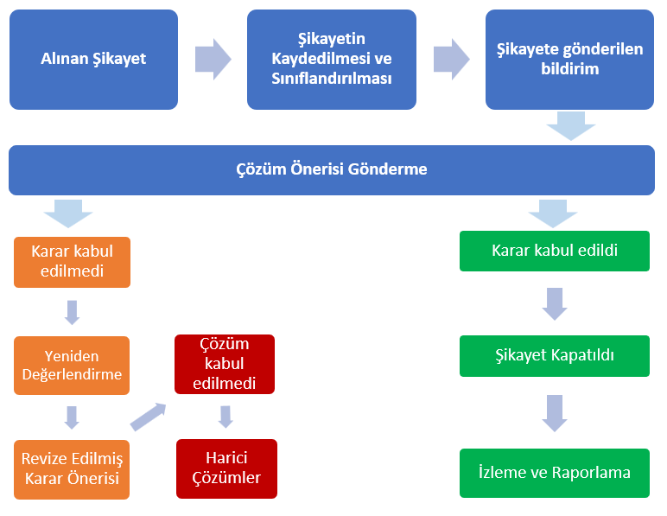
Şekil 6: Şikayet Mekanizması Akış Şeması
Şikayetler aşağıdaki kanallardan iletilebilir:
- Cumhuriyet Cd. No: 75, 66500 Çekerek / Yozgat adresine iletilecek mektup
- +90 (354) 468 10 12 telefon numarsını arayarak
- info@cekerek.bel.tr e-mail adresine iletilecek e-posta
- Halka açık toplantılar
- İlgili kamu kurumları
- Belediye personeli ve yerel iletişim masası
- Saha ziyaretleri
- veya belediyeye ya da Yüklenicinin şantiyesine/idare ofisine doğrudan ziyaretler

İzleme ve Raporlama
Paydaş Katılım Programı, belediyenin yardımıyla yüklenici tarafından periyodik olarak (6 ayda bir) gözden geçirilecek ve güncellenecektir. Alınan tüm şikayetler belediyenin veri tabanına kaydedilecek ve PKP'nin performans etkinliği şikayet çözüm sayısına göre izlenecektir.

SONUÇ
Bu Çevresel ve Sosyal Yönetim Planı (ÇSYP), Projenin inşaat ve işletmesinin çeşitli aşamalarında beklenen potansiyel çevresel ve sosyal etkileri tanımlayan ve değerlendiren kapsamlı bir yol haritası görevi görmektedir. Sadece bu etkileri tanımlamakla kalmaz, aynı zamanda bir dizi tasarlanmış hafifletici önlem de önerir. Amaç, ortaya çıkabilecek potansiyel olumsuz etkilerin proaktif bir şekilde ele alınması ve etkili bir şekilde azaltılmasıdır. Bu ÇSYP'nin bütüncül bir şekilde uygulanması sayesinde, Proje'nin yürütülmesi yüksek bir çevresel sürdürülebilirlik ve sosyal sorumluluk standardını korumaya hazırdır. Kapsamlı bir değerlendirme yapıldığında, Projenin genel sürdürülebilirliğini engelleyebilecek önemli veya geri döndürülemez olumsuz etkilerin beklenmemesi güven vericidir.
Belediye, ÇSYP'nin şeffaf ve erişilebilir bir şekilde kamuya açıklanmasını sağlamakla yükümlüdür. Bu bilgilendirme, Belediye'nin resmi internet sitesi aracılığıyla yapılacak ve böylece geniş bir erişilebilirlik ve şeffaflık sağlanacaktır. Ayrıca, çevresel ve sosyal hususların dinamik yapısının farkında olarak, bu ÇSYP periyodik ve titiz bir incelemeye tabidir. Gerekli güncellemeler titizlikle dahil edilir ve müteakip onaylar özenle alınır. Proje Sahibi, bu ÇSYP'nin resmi olarak onaylanmış her güncellenmiş versiyonunu dağıtma sorumluluğunu üstlenir. Bu yaklaşım, ÇSYP'nin sürekli gelişiminde sürekli şeffaflık, sağlamlık ve hesap verebilirliği garanti eder ve sürdürülebilir uygulamalara olan bağlılığı güçlendirir.

EK 1 – ARAZİ TAPUSU VE İMAR PLANI

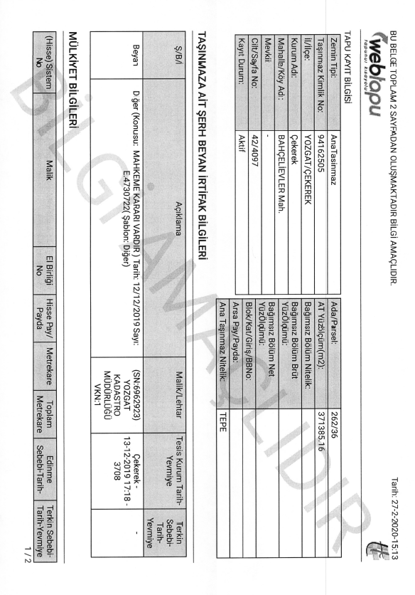
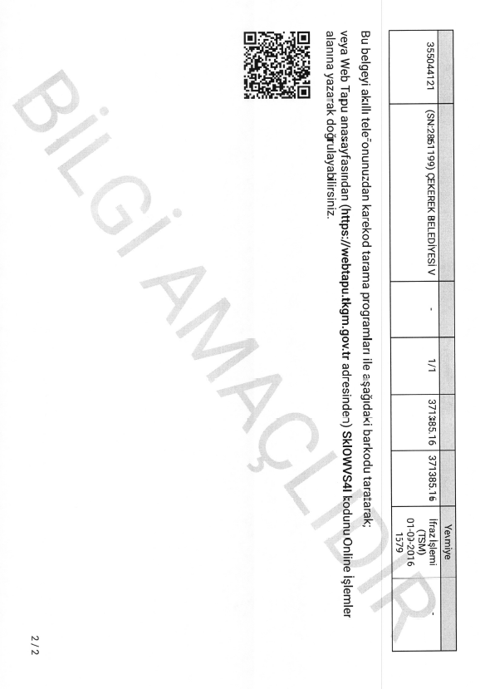
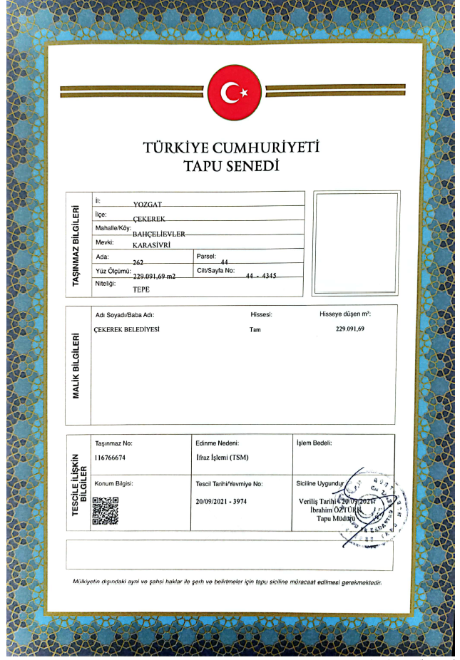
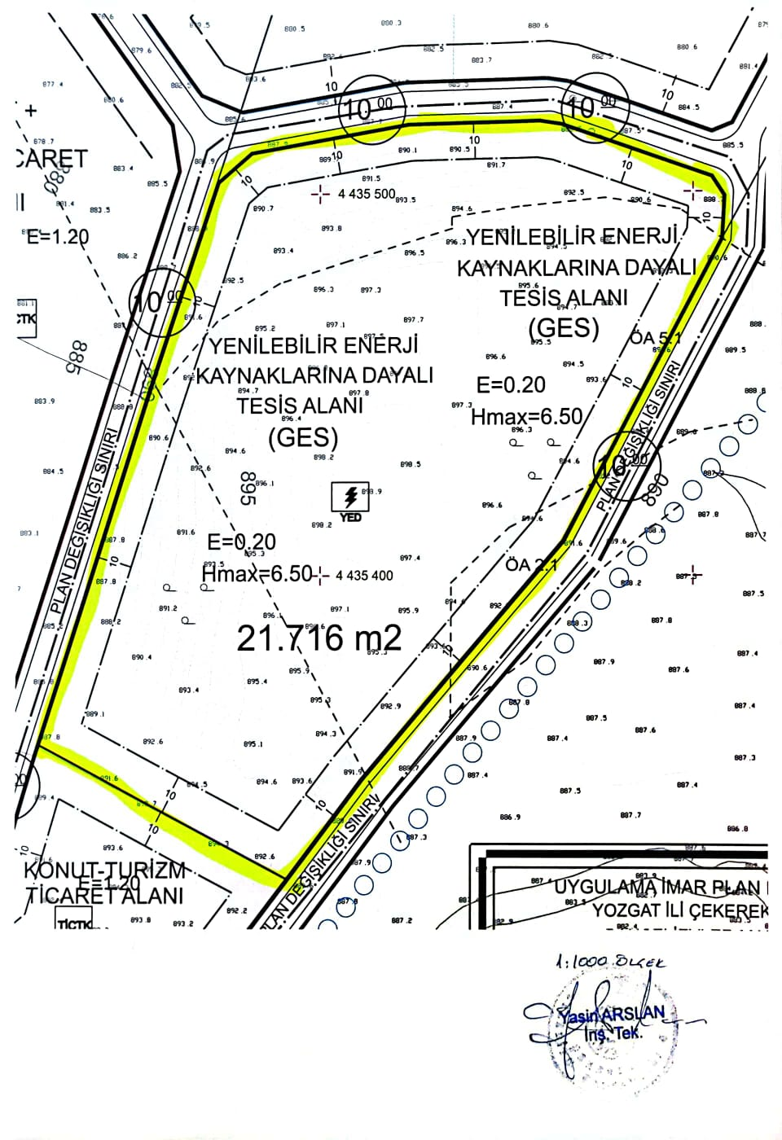

EK 2 – ÇED GEREKLİ DEĞİLDİR SERTİFİKASI

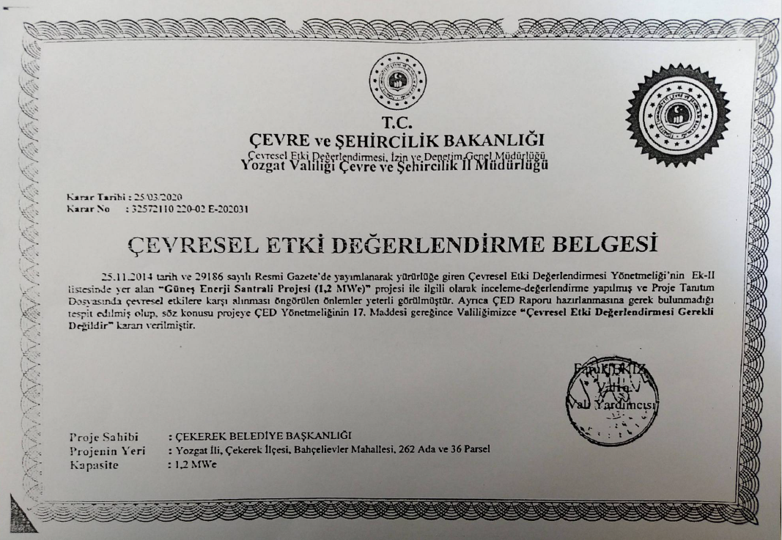

EK 3 – ÇEVRESEL VE SOSYAL TARAMA FORMU

ALT PROJELER İÇİN ÇEVRESEL VE SOSYAL TARAMA KONTROL LİSTESİ
Sub-project Information
Alt proje başlığı | Sürdürülebilir Şehirler Programı-II, Ek Finansman (SCP-II AF) Grup-1, Çekerek Belediyesi Güneş Enerjisi Santrali Projesi Kapsamında Teknik Fizibilite Çalışmalarının Hazırlanması için Danışmanlık Hizmetleri
Alt proje faydalanıcıları | Çekerek Belediyesi
Önerilen işe başlama tarihi | Projenin tüm ihale süreci Eylül 2023'teki ilanla başlayacak ve Haziran 2024'te inşaat sözleşmesinin imzalanmasıyla sona erecektir. Projenin uygulanması için 12 aylık bir yapım/inşaat dönemi ve 12 aylık bir Kusur Sorumluluk Dönemi öngörülmektedir. Proje 2025 yılının ikinci yarısında hayata geçirilecek olup, Güneş Enerji Santralinin ekonomik ömrü dikkate alınarak 30 yıllık bir projeksiyon yapılmıştır, buna göre proje hedef yılı 2054'tür.
Alt projenin kısa açıklaması | Bu proje Yozgat ili sınırları içerisinde Çekerek İlçesi Bahçelievler Mahallesinin elektrik ihtiyacının bir kısmının güneş enerjisi kullanılarak karşılanması amacıyla tasarlanmıştır. Hâlihazırda Yenilenebilir Enerji Tesis Arazisi olarak belirlenen alan, Bahçelievler Mahallesi 262 ada 44 parselde kayıtlı ve mülkiyeti Çekerek Belediyesi'ne ait 27.716 m²'lik bir alan üzerinde yer almaktadır. Yeni Arazi GES alanı için mevcut parsel kullanılacaktır.
Saha alanı, konumu | Yozgat ili sınırları içerisinde, Çekerek İlçesi, Bahçelievler Mahallesinde, 262 ada 44 parselde kayıtlı 27.716 m² alan üzerinde yer almakta olup mülkiyeti Çekerek Belediyesine aittir. Yeni Arazi GES alanı için mevcut parsel kullanılacaktır.
Alt projenin ulusal ÇED sürecinin durumu | Çevresel Etki Değerlendirmesi Yönetmeliği'ne göre Güneş Enerjisi Santrali Projeleri Ek-I kapsamında değerlendirilmemekte, Ek-II kapsamında değerlendirilmektedir. Bu nedenle proje ÇED gerekli değildir.

Önerilen alt projeyle ilgili çevresel ve sosyal etkiler - mevcut durum
 | Evet | Hayır | Detaylar
Alt proje, yasal olarak korunan alanları veya yüksek biyolojik çeşitlilik değerine sahip uluslararası kabul görmüş alanları olumsuz etkileyecek mi? |  | X | Proje, Belediye'ye ait mevcut boş araziler üzerinde uygulanacaktır. Bu nedenle, bu alanları olumsuz yönde etkilemeyecektir.
Alt proje çevreye duyarlı veya korunan alan içinde veya yakınında yer alacak mı (ulusal mevzuata uygun olarak)? |  | X | Proje uygulama alanı içinde ve yakınında çevresel açıdan hassas koruma alanları bulunmamaktadır.
Alt proje orman ekosistemleri, sulak alanlar, bataklıklar ve su ekosistemleri gibi kritik habitatları veya doğal yaşam alanlarını olumsuz etkileyecek mi? |  | X | Orman ekosistemleri, sulak alanlar, bataklıklar ve su ekosistemleri gibi kritik habitatları veya doğal yaşam alanlarını olumsuz etkilemeyecektir.
Alt proje nesli tükenmekte olan bitki ve hayvan türlerini olumsuz etkileyecek mi? |  | X | Nesli tükenmekte olan bitki ve hayvan türlerini olumsuz etkilemeyecektir.
Alt proje ören yerlerini, tarihi anıtları ve yerleşimleri etkileyecek mi? |  | X | Proje alanı içinde ve yakınında herhangi bir kalıntı ve tarihi eser bulunmamaktadır. Yerleşim yerlerini olumsuz ve kalıcı olarak etkileyecek herhangi bir faaliyet bulunmamaktadır.
Alt proje alanının çevresinde ağaçlık veya orman var mı? |  | X | Çevresel etki alanı içerisinde ağaçlık veya ormanlık alan bulunmamaktadır.
Alt proje ağaçlık ve ormanları olumsuz etkileyecek mi? |  | X
Alt proje alanı çevresinde herhangi bir yanıcı ve tutuşucu çöküntü malzemesi var mı? |  | X | Proje alanı çevresinde yanıcı ve parlayıcı döküntü malzemeleri bulunmamaktadır.
Yer altında gaz veya elektrik hatları gibi tesisler var mı? |  | X | Proje alanında yeraltı hattı bulunmamaktadır.
Alt proje alanı içinde veya yakınında yüksek gerilim hattı gibi havai hatlar var mı? |  | X | Proje alanı içinde ve çevresinde havai hat bulunmamaktadır.
İnsanlar alt proje faaliyetlerinden dolayı tesis, hizmet veya doğal kaynaklara erişimlerini kalıcı veya geçici olarak kaybedecek mi? |  | X | Doğal kaynaklara erişimin geçici veya kalıcı olarak kısıtlanması beklenmemektedir.
Bu alt proje müdahalesi (Enerji Santrali Alanı, Enerji İletim Hattı veya Erişim Yolu için) özel mülkiyete ait arazilerin satın alınmasını gerektiriyor mu? Eğer öyleyse, lütfen ayrıntıları belirtin! |  | X | Özel mülkiyete ait arazilerin satın alınması söz konusu değildir.
Arazi parseli edinimi (Enerji Santrali Alanı, Enerji Nakil Hattı veya Erişim Yolu için) gerekiyorsa, gerçek arazi büyüklüğü ve mülkiyet durumu nedir? |  | X | Özel mülkiyete ait arazilerin satın alınması söz konusu değildir..
Yeni arazi gerekiyorsa (Enerji Santrali Alanı, Enerji Nakil Hattı veya Erişim Yolu için) ve saha özel mülkiyete aitse, bu arazi Alıcı İstekli, Satıcı İstekli bir şekilde (kamulaştırma hariç) satın alınabilir mi? |  | X
Alt proje kamu arazilerinin satın alınmasını gerektirecek mi? |  | X | Kamu arazisi edinimi gerekmemektedir.
Son 5 yıl içinde Santral Alanı, Enerji Nakil Hattı veya Projeye Erişim Yolu için arazi satın alındı mı? Evet ise, ne şekilde (kamulaştırma veya gönüllü satın alma)? |  | X
Kamu arazisi edinilecekse, araziyi gelir elde etmek için kullanan resmi/resmi olmayan kullanıcılar var mı? |  | X
Haneler için geçim kaynağı oluşturan verimli ağaçlar, meyve bitkileri veya mahsullerde kayıp/zarar olacak mı? |  | X
Alt proje alanında gözlemlenen herhangi bir toprak kirliliği var mı? |  | X

Alt projenin etkileri (yalnızca çatı üzeri güneş enerjisi alt projesi durumunda):
Alt proje binanın ve insanların günlük işleyişini etkileyecek mi? |  | X | Proje faaliyetleri çevrede yaşayan insanların günlük işlevlerini etkilemeyecektir.
Bina, kültürel mirasın korunmasına ilişkin kanun kapsamında korunuyor mu? |  | X
Bina herhangi bir hassas grup için (yani engelliler, azınlıklar, gençler vb.) özel bir öneme sahip mi? |  | X

Environmental and social/impacts related to sub-project construction/installation
 | Evet | Hayır | Detaylar
Alt proje, inşaat malzemesi olarak orman ağaçları veya başka doğal kaynaklar kullanılmasını içerecek mi? |  | X | İnşaat faaliyetleri kapsamında metal malzeme inşaat malzemesi olarak temin edilecektir.
Alt proje sera gazı (CO₂, NOx, O₃) veya ozon tabakasını incelten maddeler (kloroflorokarbon, metil bromür vb.) salacak mı? | X |  | Kaynak faaliyetleri sırasında geçici olarak sera gazları salınacaktır.
Alt projede tehlikeli ve toksik madde (örneğin hastane atığı, endüstriyel atık veya diğer) kullanılacak mı, üretilecek mi veya tahliye edilecek mi? | X |  | Kaynak işlemlerinden kaynaklanan atık kaynak demirleri ve bunlarla kirlenmiş eldiven, tulum ve bez gibi malzemeler ortaya çıkacaktır.
Alt proje mesleki tehlike üretecek ya da mesleki tehlikeye neden olacak mı? | X |  | İnşaat faaliyetleri kapsamında çalıştırılacak iş makineleri ve ekipmanlara kaynak yapılacağı ve kaynak makineleri kullanılacağı için mesleki tehlikeler söz konusu olacaktır.
Alt proje toz ve gürültü kirliliğine neden olacak mı? | X |  | İnşaat faaliyetleri sırasında çalıştırılacak araç ve ekipmanlardan kaynaklanan emisyon ve gürültü beklenmektedir.
Alt proje su kirliliğine neden olacak mı? |  | X | Su kirliliğine neden olacak herhangi bir faaliyet bulunmamaktadır.
Alt proje toprak kirliliğine neden olacak mı? |  | X | Toprak kirliliğine neden olacak herhangi bir faaliyet bulunmamaktadır.
Alt proje, herhangi bir kişinin/hanenin geçim kaynaklarının geçici olarak aksamasına neden olacak mı? |  | X | Beklenmiyor.
Alt proje toplum güvenliği ile ilgili tehlikeye neden olacak mı? |  | X | Kamu güvenliği açısından herhangi bir tehlike söz konusu olmayacaktır.
Alt projede kayda değer İSG sorunları olacak mı? |  | X | Elektrik kaynağı, montaj ve araç hareketi gibi inşaat faaliyetleri sırasında iş sağlığı ve güvenliği önlemleri alınarak önemli sorunların önüne geçilebilir.
Alt proje ilave trafik yüküne neden olacak mı? | X |  | Proje kapsamında gerçekleştirilecek inşaat çalışmaları için mevcut trafiğe lojistik destek araçlarının eklenmesi nedeniyle geçici ek trafik yükü oluşacaktır.
Alt proje, (varsa) en yakın hassas alıcılar üzerinde herhangi bir olumsuz etkiye neden olacak mı? |  | X
Alt projeden olumsuz etkilenebilecek bir nüfus var mı? |  | X | Proje Faaliyetleri kapsamında gerçekleştirilecek çalışmalar sırasında olumsuz etkilenmesi beklenen herhangi bir topluluk bulunmamaktadır.
Diğer çevresel veya sosyal etkiler (etkinin nitelik ve şiddetini açıklayın) | Tüm çevresel ve sosyal etkiler yukarıdaki ilgili sorularla yanıtlanmıştır. Bunların dışında herhangi bir etki bulunmamaktadır.
Alt Proje Sınıflandırması ve Koruma Önlemleri Belgelerine İhtiyaç
Alt Proje Kategorisi | ☒ Düşük ☐ Orta ☐ Önemli ☐ Yüksek
Temel Nedenler | Arazi tesviyesi ve basit kazı ve ekipman kurulumu gerektiren kısa vadeli temel inşaat faaliyetleri. Düşük çevresel etkilerin geçici ve geri döndürülebilir olması veya belirli etki azaltma önlemleriyle hafifletilmesi beklenmektedir. Yakın çevredeki insanların günlük yaşamları üzerinde geri dönüşü olmayan etkiler olmayacaktır. Arazi edinimi gerekmeyecektir.
İstenen Çevresel ve Sosyal Belgeler | ☒ Basitleştirilmiş Çevresel ve Sosyal Yönetim Planı (ÇSYP)  ☐ İş Sağlığı ve Güvenliği Yönetim Planı (İSGYP)  ☐ Paydaş Katılım Planı (PKP)  ☐ Toplum Sağlığı ve Güvenliği Yönetimi Planı (TSGYP)  ☐ Yeniden Yerleşim Eylem Planı (YYEP)  ☐ Ex-post Sosyal Denetim (EPSD)

Durum | Kurum / Resmi | İsim, İmza, Tarih
Hazırlayan | Müşavir | Doğukan Arıkan
(Düşük, Orta, Önemli veya Yüksek) olarak işaretleyen ve sınıflandıran | Müşavir | Mehmet Öner AKTEN
Gözden Geçiren ve Onaylayan | Müşavir | Mehmet Öner AKTEN

EK-4 HALKIN KATILIMI TOPLANTISI TOPLANTI TUTANAĞI

HALKIN KATILIM TOPLANTISI
Çekerek Belediyesi Güneş Enerjisi Santrali Projeleri SCP-II-AF kapsamında finanse edilecektir. Projenin faydalanıcısı Arnavutköy Belediyesi'dir.
Çevresel ve Sosyal Yönetim Planı (ÇSYP), ENVESU tarafından Türk çevresel ve sosyal mevzuatına, Operasyonel Politikalar (OP'ler) dahil olmak üzere DB Koruma Önlemi Politikalarına, DBG Genel ÇSG Kılavuzlarına ve Sanayi Sektörü Kılavuzlarına ve İLBANK'ın ÇSYÇ'sine uygun olarak hazırlanmıştır. Bu çalışmalara ek olarak, ÇSYP'nin nihai hale getirilmesini takiben 01 Nisan 2024 tarihinde saat 14.00'te bir Paydaş Danışma Toplantısı düzenlenmiştir. İstişare Toplantısının duyurusu 14.03.2024 tarihinde yerel ve ulusal gazetelerde ve 12.03.2024 tarihinde belediyenin internet sitesinde yayınlanmıştır.
Belediye personeli ve danışman dışında halktan başka kimse toplantıya katılmamıştır.

Toplantının İçeriği
Danışman tarafından yapılan sunumun içeriği aşağıda listelenmiştir:
- Proje bilgileri (örneğin proje yeri, proje kapasitesi vb.)
- Dünya Bankası'nın Ç&S politikaları
- Paydaşlar (finansör, destekleyici, yararlanıcı, kamu vb.)
- Projenin potansiyel Ç&S etkileri
- Şikayet mekanizması

Soru & Cevap Oturumu
Soru 1:
Sayın Yasin Arslan (Belediye Personeli) “Projenin kapasitesinin artırılması veya kapsama başka bir proje eklenmesi mümkün müdür?” diye sordu.
Cevap 1:
Sayın Öner Akten, bu andan sonra kapasitenin değiştirilmesinin veya kapsama başka bir proje eklenmesinin tüm sürecin baştan başlayacağı anlamına geldiğini ve destekleyicinin böyle bir eklemeyi dahil edemeyeceğini söyledi.

Katılımcı Listesi
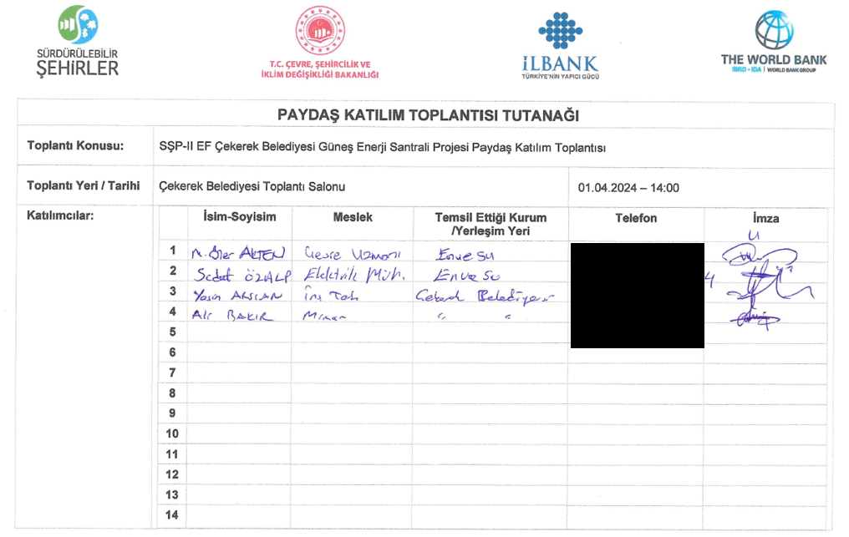

Toplantı Fotoğrafları
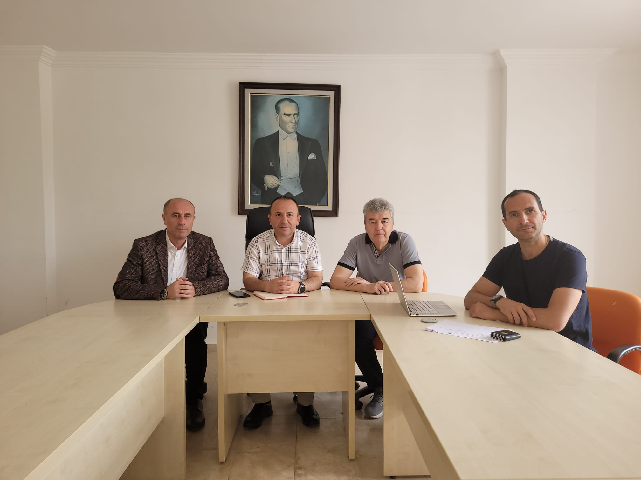

Gazete İlanları
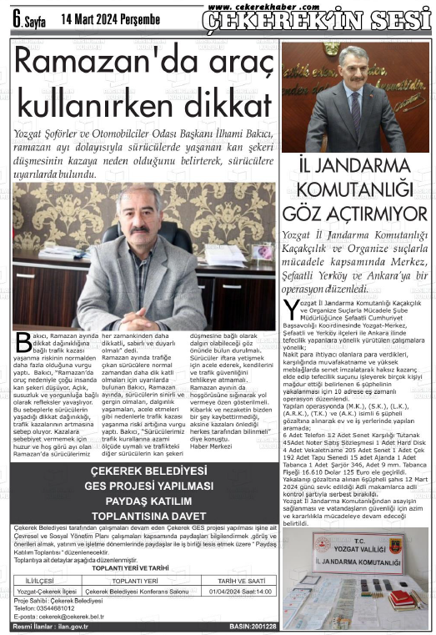
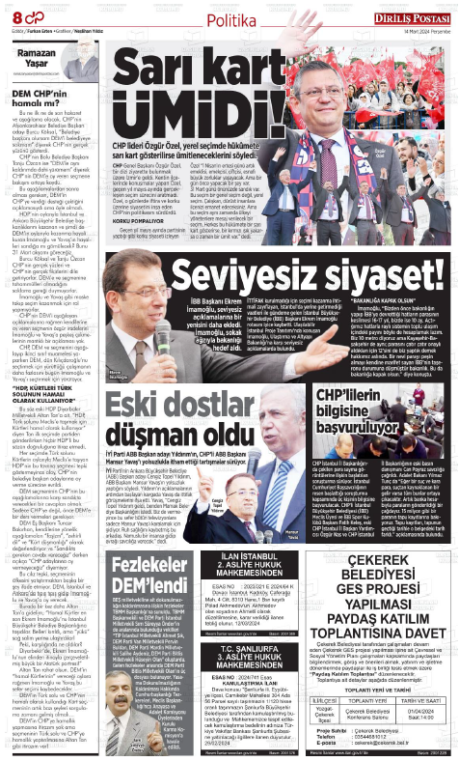
Ulusal Gazete (Diriliş Postası Gazetesi)
Yerel Gazete (Çekerek’in Sesi Gazetesi)

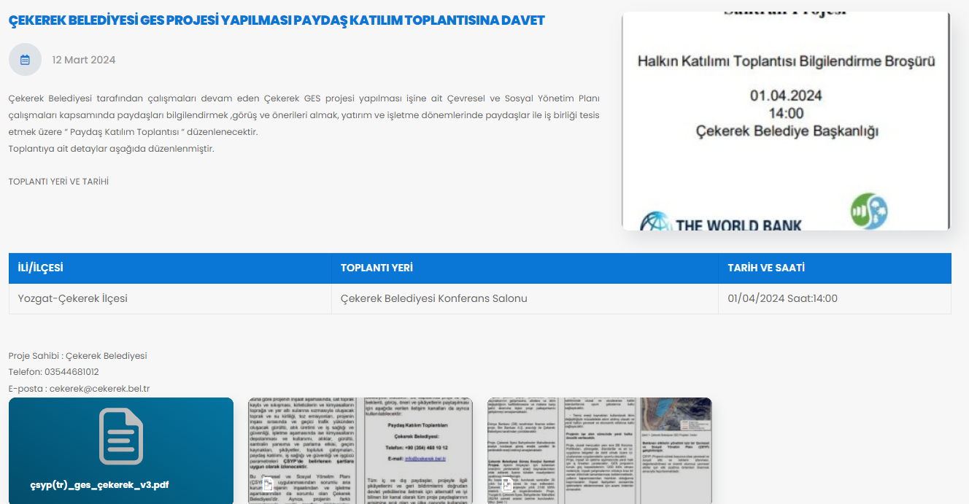
Websitesi İlanları
Web address: https://www.goreme.bel.tr/tr/haber/goreme-belediyesi-gunes-enerji-santrali-projesi

Halkın Katılımı Toplantısı Broşürü
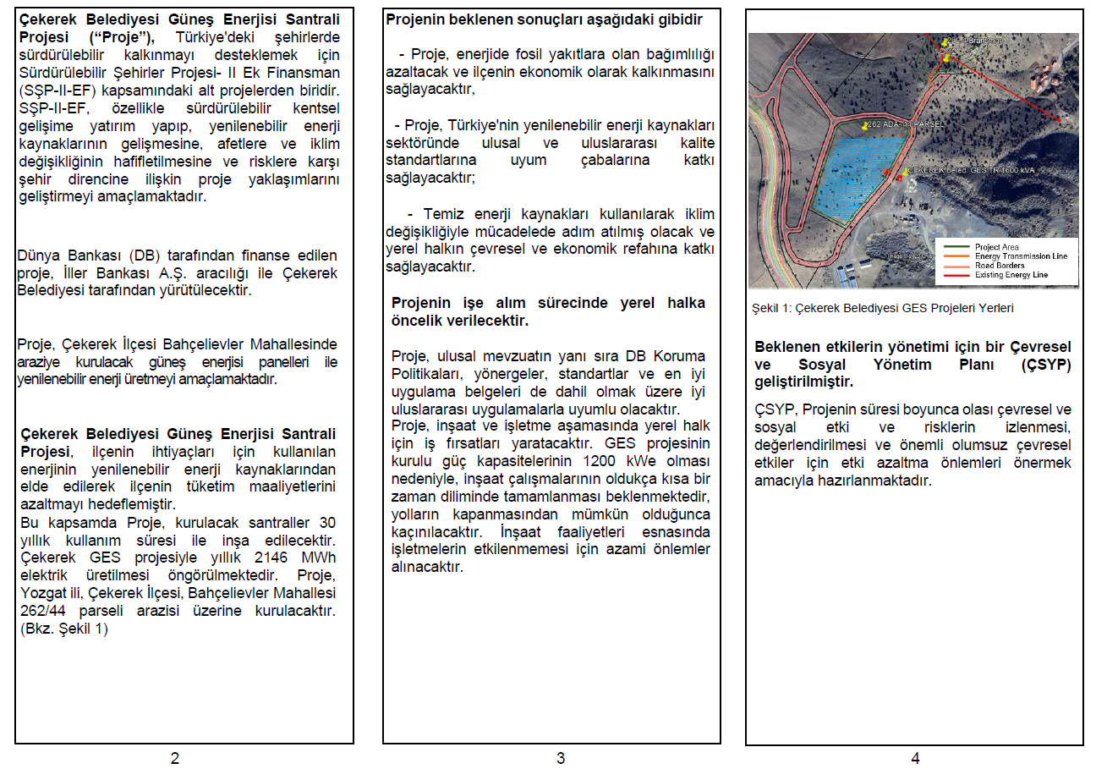
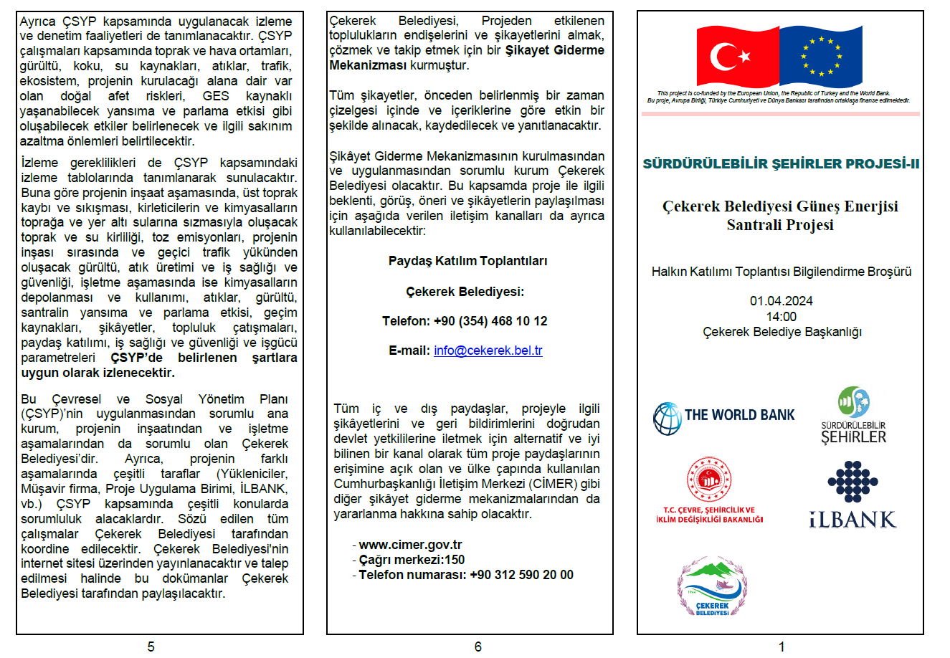

Biyolojik çeşitlilik değeri yüksek olan ve uluslararası kabul görmüş alanlar arasında, diğerlerinin yanı sıra, Dünya Mirası Doğal Sit Alanları, Biyosfer Rezervleri, Uluslararası Öneme Sahip Ramsar Sulak Alanları, Önemli Biyolojik Çeşitlilik Alanları, Önemli Kuş Alanları ve Alliance for Zero Extinction Sahaları yer alır.

